**PROPUESTA DE UN PLAN ESTRATÉGICO DE FORMACIÓN DE MICROEMPRESAS PARA DESARROLLAR HABILIDADES ADMINISTRATIVAS EN LOS ARTESANOS DE CULTURA VIVA, DE LA ASOCIACIÓN DE ARTESANOS MONSEFÚ, CHICLAYO 2016**

***|***

**AUTORES**

Dr. MARCELINO CALLAO ALARCON.

Mgtr. CARLOS ENRIQUE ALARCÓN ECHE

Mgtr. HUGO YVAN COLLANTES PALOMINO

**LÍNEA DE INVESTIGACIÓN**

INCLUSIÓN Y DEMOCRACIA.

CHICLAYO – PERÚ

**2018**

# Dedicatoria

**A Nuestro Padre Celestial.**

Con quien confío y comparto todas mis inquietudes, alegrías y me da las fuerzas necesarias para superar las áreas por mejorar, obstáculos que se presentan en la vida y por las constantes bendiciones que recibimos.

A mí amada esposa, Silvia; nuestros hijos y padres: por su amor, su paciencia, y apoyo; a nuestro tesoro, Ana Paula en el cielo; siempre presente en mi mente y ser.

**Marcelino Callao Alarcón.**

# Agradecimiento

A la Dra. BERTILA HERNÁNDEZ FERNÁNDEZ, por haber compartido su tiempo, conocimientos y experiencia profesional, como asesora.

A mis familiares por su apoyo constante en las diversas actividades realizadas para el cumplimiento de la meta.

A la UCV, al Fundador y autoridades; por la oportunidad de contribuir al desarrollo del país y apostar por el gran proyecto llamado Educación; brindando a los docentes la oportunidad de profundizar nuestros conocimientos, para aportar en el desarrollo de la sociedad.

Con mucha gratitud y consideración a Hugo y Carlos, por su contribución, motivación y gestión; a nuestros docentes, por sus conocimientos y experiencias compartidas.

# Presentación

El presente libro corresponde a una “Propuesta de un Plan Estratégico de formación de microempresas para desarrollar habilidades administrativas en los artesanos de cultura viva, de la asociación de artesanos Monsefú, Chiclayo 2016”, con el objetivo desarrollar habilidades administrativas, en los artesanos de cultura viva de la asociación de artesanos de Monsefú, Chiclayo, 2016.

Este libro se estructura por los siguientes capítulos:

En el Capítulo I se muestra la problemática de la investigación, especificando el problema de investigación, justificación, limitaciones, antecedentes, y objetivo general y específico.

En el Capítulo II se muestra el marco teórico que sustenta científicamente la propuesta de investigación y la medición de la variable de estudio. Por cada variable se muestra información como los conceptos, características técnicas y modelos de estudio.

En el Capítulo III se muestra el marco metodológico, el cual está constituido por la hipótesis, variables, metodología, población y muestra, métodos de investigación, técnicas e instrumentos y métodos de análisis de datos.

En el Capítulo IV se muestran los resultados recuperados y estimados, en base al diagnóstico realizado y la propuesta planteada.

En el Capítulo V se muestran las conclusiones y recomendaciones, orientadas a los objetivos específicos y los factores críticos de éxito.

En el Capítulo VI se muestran las referencias bibliográficas y finalmente en los Anexos la documentación tal como: La propuesta de solución planteada, las fichas de evaluación de la propuesta e instrumento de recolección de datos y el instrumento de recolección de datos.

# Índice

Dedicatoria ii

Agradecimiento iii

Presentación iv

Índice v

RESUMEN vi

ABSTRACT vii

I. INTRODUCCIÓN 1

1.1 Realidad problemática 1

1.2 Trabajos previos 4

1.3. Teorías relacionadas al tema 8

1.4 Formulación del problema 31

1.5 Justificación del estudio 31

1.6 Limitaciones 32

1.6 Hipótesis 32

1.7 Objetivos 32

III. MÉTODO 34

2.1 Diseño de la investigación 34

2.2 Variables, Operacionalización. 35

2.3 Población y muestra 37

2.4 Técnicas e instrumentos de recolección de datos, validez y confiabilidad 37

2.5 Métodos de análisis de datos 38

2.6 Aspectos éticos 39

III. RESULTADOS 40

IV. PROPUESTA 51

V. DISCUSIÓN 74

VI. CONCLUSIONES 76

VII. RECOMENDACIONES 77

VII. REFERENCIAS 79

APÉNDICE 84

# RESUMEN

Este libro representa un estudio de campo de las habilidades emprendedoras, en los artesanos de Cultura Viva de Monsefú y la región, donde aborda diferentes problemas de habilidades administrativas como la falta de planificación, organización y control, en sus presupuestos y actividades generadoras de ingresos; mantener un control de sus negocios es básico. El cual se denominado Propuesta de un Plan Estratégico de formación de microempresas para desarrollar habilidades administrativas en los artesanos de cultura viva, de la Asociación de artesanos Monsefú, Chiclayo 2016, tiene como objetivo, proponer un Plan estratégico de formación de microempresas para desarrollar habilidades administrativas, en los artesanos de cultura viva de la Asociación de artesanos de Monsefú, Chiclayo, 2016. La investigación es de tipo no experimental aplicada – explicativa, la muestra está constituida por 10 artesanos monsefuanos. Tuvo como resultado, que los artesanos que conforman la muestra de estudio, el 60 %, se ubicaron en la categoría de muy deficiente en actitudes emprendedoras generadoras de ingresos. Despertando el interés de una propuesta que mejore la realidad de los artesanos. Finalmente, se recomienda que, por los resultados que el programa de emprendimiento debería ser tomado para favorecer propuestas y alternativas en bien de la población y el emprendimiento.

**Palabras clave:** Plan estratégico, formación de microempresas para desarrollar habilidades administrativas, asociación de artesanos de Monsefú.

# ABSTRACT

This book represents a field study of entrepreneurial skills, in the artisans of Cultura Viva in Monsefú and the region, where it deals with different problems of administrative skills such as lack of planning, organization and control, in their budgets and income generating activities; Keeping a track of your business is basic. Which is called Proposal of a Strategic Plan of formation of micro-enterprises to develop administrative Skills in the craftsmen of Cultura Viva, from the association of craftsmen in Monsefú, Chiclayo 2016, having as an objective, to propose a Strategic Plan of formation of micro-companies to develop administrative skills, in the craftsmen of Cultura Viva from the Association of craftsmen in Monsefú, Chiclayo, 2016. The investigation is non experimental type applied - explanatory, the sample is constituted by 10 craftsmen from Monsefú. As a result, the artisans that make up the sample of study, 60%, were placed in the category of very deficient in entrepreneurial attitudes that generate income. Awakening the interest of a proposal that improves the reality of artisans. Finally, it is recommended that, for the results that the entrepreneurship program should be taken to favor proposals and alternatives for the good of the population and entrepreneurship.

**Keywords:** Strategic plan, training of micro-enterprises to develop administrative skills, association of artisans from Monsefú.

# I. INTRODUCCIÓN

## 1.1 Realidad problemática

### Internacional

**En Argentina: El Tribuno (2018),** los pobladores se encuentran pasando por una mala situación económica, está afecta principalmente al sector de los microempresarios, por la falta de créditos, con tasas bajas, el Banco Nación de Argentina, por esta situación se encuentran lanzando créditos para sectores, a los que les cuesta conseguir, tasas bajas llamado programa Nación Emprende.

**En Colombia: García (2018)**, el Estado no hace nada por el desarrollo de las microempresas, a excepto de la Ley que dispuso la habilitación de un microcrédito, pero hasta el día de hoy, los microempresarios desconocen el desarrollo social y económico que el Estado brinda; por tal motivo, las microempresas le están planteando una propuesta al Gobierno Central, entre una de las propuestas que el Estado entienda que el proceso de formalización toma tiempo.

**En España: IT Digital Media Group (2017).** María Benjumea, directora de Spain Startup – South Summit, reveló que para la financiación de los emprendedores de su propia microempresa recurren mayormente a recursos de familiares o amigos y prestamos financieros, como también recurren a sus propios ahorros. Además, los emprendedores para que hagan más visible sus negocios buscan conseguir nuevos clientes, atraer talentos y socios estratégicos. El gobierno juega un papel imprescindible ya que los emprendedores se encuentran en la lucha de reducir las tasas de impuestos e intereses, obtener beneficios fiscales y poseer accesos a los fondos económicos.

**En Ecuador: El Telégrafo (2017)**, los emprendedores alternan su carrera con sus microempresas, los guías turísticos, psicólogos, empleados privados y públicos conjugan sus carreras con sus propias innovaciones, llegando a revelar que más ganan en sus pequeñas empresas que en el desempeño de su profesión, por ende, la profesión queda de lado, esto fue revelado en un estudio conformado por 200 profesionales y empresarios. Un informe realizado por la Escuela de Negocios de la Espol (Espae) dieron a conocer que con un 31.8% Ecuador cuenta con la actividad más alta en toda América Latina.

**En Costa Rica: El Financiero (2015)**, varios estudios realizados por Marcelo Lebendiker revelaron que entre el 70% y el 80% de los microempresarios tienen un tiempo de duración de diez años ya que no alcanzarán un tiempo de madurez y desaparecen en poco tiempo, la gran parte de estos emprendimientos se inician por necesidad y generalmente se sitúan en sectores tradicionales de la economía.

### Nacional

**En el Perú: El Comercio (2018)**, la economía peruana en el 2017, tuvo un crecimiento débil; la economía solo fue de un 2,5%, sin embargo, este no fue un impedimento para la creación de nuevas microempresas. En nuestro país, según datos del Instituto Nacional de Estadística e Información (INEI) aumentó en un 3,98% con respecto al 2016, sin embargo, el número de bajas de las empresas fue en un 22,37% una cifra alarmante. De la misma manera, el empleo formal cayó en un 2,8% y la informalidad aumento en un 5,7%.

**En Cajamarca: La República (2017)**, uno promedio de 107 pequeños negocios fueron evaluados con el propósito de verificar sus perspectivas de crecimiento y condiciones de operatividad, como parte de una segunda fase del programa *Innova y Emprende*, que lleva a cabo la Cámara de Comercio y Producción. De los negocios evaluados escogieron los 40 mejores cuyos planes de negocios fueron los más competitivos en el mercado, estos emprendedores han asistido y participado en distintos talleres y cursos de capacitación que facilitaron fortalecer capacidades en gestión administrativa y comercial como sus habilidades blandas.

**En el Perú:** **Gestión (2015)**, según el INEI cada año se crean 853 pequeñas empresas y diariamente se cierran un aproximado de 469 al día, en la década de los 90 en una época de hiperinflación y el caos que se vivía, el cual demandó varios años para superarlo, tales circunstancias demandaron que los habitantes migren hacia la capital en la búsqueda de nuevas oportunidades para la mejora de su situación económica, ante esta situación fue adversa la creatividad peruana fue un arma para subsistir.

### Regional

A través de los programas de Consejos Regionales de la Micro y Pequeña Empresa, se evidencia que estos espacios de concertación y coordinación fueron creados por los Gobiernos Regionales, cuyas funciones son: promover el acercamiento de los actores locales de la MYPE para realizar incidencia política en el tema MYPE; aprobar el Plan Regional de Promoción y Formalización para la Competitividad y Desarrollo de la MYPE; contribuir a la coordinación y armonización de las políticas y acciones sectoriales y supervisar las políticas, planes y programas de promoción de las MYPE – CDE (Ministerio de la Producción [PRODUCE], 2015).

### Institucional

Dentro del marco de compromiso de la educación superior con la comunidad se encuentra el proceso de extensión universitaria, por lo que plantea la activa participación de las escuelas de Ciencias Empresariales, para la capacitación en Creciendo con mi Empresa a los Micro Empresarios del Mercado de Monsefú y el Paseo Artesanal, ubicada en el Distrito de Monsefú (Andina, 2017). El objetivo principal es lograr la participación de los Micro Empresarios beneficiados y de nuestros estudiantes para la capacitación en Creciendo con mi Empresa a desarrollarse mediante Taller Dinámico en dicho sector (Asociaciones de Artesanos de Monsefú, 2018).

## 1.2 Trabajos previos

### Internacional

Alvario (2017), para optar el **grado académico** de Ingeniero Civil, de la **Universidad** Estatal de Milagro, de **la localidad** de Milagro, cuyo **tema de investigación** “Elaboración de un plan estratégico para la microempresa Organización de Eventos RS de la parroquia Manuel de Jesús Calle” (p. 1). Centra la **problemática** en la optimización del nivel de satisfacción al cliente debido al incumplimiento de las preferencias y perspectivas del cliente, el cual, bajo el **diseño** de acción de **tipo** práctico, tuvo como **objetivo** “elaborar un plan estratégico para la microempresa organización de eventos RS¨ de la parroquia Manuel de Jesús calle” (Alvario, 2017, p. 4). Se obtuvó como **resultado**, que es posible alcanzar el desarrollo de políticas internas aplicando reglas que faciliten el correcto funcionamiento de la microempresa, a su vez se **concluyó** que se procura un aumento del 10% en el nivel de aceptación del cliente para el 2021. Finalmente, su **relevancia** de la investigación, está en que para la empresa es muy importante el cliente, porque es recomendable dar variaciones constantes de acuerdo a la innovación y lo que no debe faltar es una atención personalizada.

León (2013), para optar el **grado académico** de Ingeniero Comercial, de la **Universidad** Nacional de Loja, de la localidad de Loja, cuyo **tema de investigación** “Plan estratégico de marketing para la microempresa de producción artesanal ISMI de la ciudad de Yanzatza” (p. 1). Centra la **problemática**, en la crisis que sufre el país en diversos aspectos la cual ha originado el estancamiento del desarrollo especialmente en las microempresas existentes ya que no se pueden promocionar y desarrollar de manera adecuada, el cual, bajo el **diseño** no experimental de **tipo** proyectivo, tuvo como **objetivo** “elaborar un plan estratégico de marketing para la empresa de producción artesanal ISMI de la cuidad de Yanzatza” (León, 2013, p. 8). Se obtuvó como **resultado,** que los productos principales que ofrece ISMI presentan una acogida amplia por parte del público, a su vez se **concluyó** que, la empresa ISMI demuestra ser una empresa fuerte internamente debido al promedio de las fortalezas con las debilidades. Se **recomendó** poner en marcha todas las acciones posibles dirigidas a aprovechar todas y cada una de las oportunidades. Finalmente, su **relevancia** de la investigación, está en generar alternativas de mejoramiento, eficacia y eficiencia de la empresa contribuyendo directamente al desarrollo de la actividad económico comercial de la localidad.

### Nacional

Herrera (2017), para optar el **grado académico** de Administración, de la Universidad Cesar Vallejo, de la localidad de Chimbote, cuyo **tema de investigación** “Estrategias de marketing para el crecimiento de las Pymes de Nuevo Chimbote en el año 2017” (p. 1). Centra la **problemática** en que nuestro país existió una gran desaceleración por el inadecuado manejo económico del Estado lo que trajo como consecuencia una hiperinflación a finales de los 80, el cual bajo el **diseño** no experimental – transversal de **tipo** descriptivo; tuvo como **objetivo** “analizar las estrategias de marketing para el crecimiento de las PYMES de Nuevo Chimbote en el año 2017” (Herrera, 2017, p. 36). Se obtuvo como **resultado**, que las Pymes emplean estrategias diferentes de marketing los cuales no les permiten desarrollarse en mercados nuevos, a su vez se **concluyó** que, las pequeñas y medianas empresas emplean estrategias para el desarrollo de sus empresas y conseguir alcances mayores a los consumidores. Se **recomienda** a todos los empresarios generar nuevos segmentos de mercados y especificar las necesidades de ellos. Finalmente, su **relevancia** de la investigación, está en crear estrategias de marketing que favorezca al desarrollo sostenible en las pequeñas y medianas empresas.

Benavides (2017), para optar el **grado académico** de Licenciado de Administración, de la Pontificia Universidad Católica del Perú, de la localidad de Lima, cuyo **tema de investigación** “Modelo de plan estratégico de la empresa de importaciones LPT Zipprer S.A.C 2017 – 2022” (p. 1). Centra la **problemática,** en la industria textil ya que es muy compleja, por la parte política existen dos grupos notorios, los productores nacionales y los extranjeros, y los impuestos fiscales favorecen más a los extranjeros que a los propios nacionales, el cual bajo el **diseño** recurrente de **tipo** mixto; tuvo como **objetivo**, “proponer un Plan Estratégico con una proyección de 5 años para una microempresa, dedicada a la importación de cierres de prendas de vestir ―Importaciones Lot Zipper Saci ubicada en el distrito de La Victoria, Lima” (Benavides, 2017, p. 16). Se obtuvó como **resultado** que las empresas familiares y las Mypes son nuevas alternativas para el desarrollo del país y esta constituyen más del 90% del mercado, a su vez se **concluyó** el no haber contado con un proyecto profesional y que los estados financieros de la empresa no ayudó a profundizar en los problemas raíces de la organización. Se **recomendó** motivar y promover la aplicación de proyectos profesionales en los alumnos de pregrado con el propósito de aplicar los conocimientos teóricos a la realidad práctica. Finalmente, su **relevancia** de la investigación, esta que lo aprendido en aula y con la práctica, realizar un plan con un enfoque socialmente responsable y sostenible, que sirva de modelo para la organización.

Guevara (2017), para optar el **grado académico** de Maestro en Gerencia de Agronegocios, de la **localidad** de Chachapoyas, cuyo **tema de investigación** “Plan estratégico para mejorar la sostenibilidad y competitividad de la empresa procesadora de frutas Inversiones Belén Star S.A.C” (p. 1), el cual bajo el **diseño** no experimental de **tipo** proyectivo, tuvo como **objetivo** “elaborar un plan estratégico para mejorar la sostenibilidad y competitividad de la empresa procesadora de frutas Inversiones Belén Star S.A.C (Guevara, 2017, p. 10). Se obtuvó como **resultado**, llevar a cabo un análisis interno y externo de la situación de la organización, muy favorable para la empresa, a su vez se **concluyó** que el plan estratégico llegó a mejorar la competitividad y sostenibilidad. Se **recomendó,** fomentar una comunicación precisa y clara a todo el personal de la empresa para crear un ambiente agradable en todas las áreas, a través de la organización de reuniones en donde los colaboradores tendrán la oportunidad de manifestar sus incomodidades y sus recomendaciones. Finalmente, su **relevancia** de la investigación, está en brindar la información suficiente para realizar estrategias de marketing y de esta manera resolver problemas futuros.

Gutiérrez (2013), para optar el **grado académico** de Ingeniero Comercial en la especialidad de Economía, de **la Universidad** Católica de Santa María, de la localidad de Arequipa, cuyo tema de **investigación** “Plan estratégico para una microempresa dedicada a la producción y distribución de libros escolares, Arequipa 2014 – 2018” (p. 1). **Centra la problemática** en el desconocimiento del ambiente externo que le afecta directa o indirectamente a su empresa, el cual, bajo **el diseño** no experimental de **tipo** proyectivo**,** tuvo como **objetivo** “elaborar un Plan Estratégico para la microempresa de propiedad del Sr. Félix Huamán dedicada a la producción y distribución de textos escolares” (Gutiérrez, 2013, p. 142). Se obtuvó como **resultado**, que el aplicar un plan estratégico posibilitará obtener una rentabilidad mayor sobre el activo total de 6%, 8%, 12%, 15% y 20% para los siguientes años 2014, 2015, 2016, 2017 y 2018, a su vez **concluyó** que para aplicación del plan estratégico permitirá obtener una tasa interna de retorno de 240% y un valor neto de s/ 64, 579. 00. Se r**ecomendó** llevar a cabo de manera inmediata el plan estratégico que se encuentra propuesta para la microempresa estudiada que produce y distribuye textos. Finalmente, su **relevancia** de la investigación, está en conocer las fortalezas y debilidades de la empresa, para rehacer nuevas políticas, metas, objetivos, de esta manera tomar mejores decisiones que favorezca a la empresa.

### Local

Cornejo y Baca (2016), para optar por el **grado académico** de Licenciado en Administración Hotelera y de Servicios Turísticos, de la **Universidad** Católica Santo Toribio de Mogrovejo, de la **localidad** de Chiclayo, cuyo **tema de investigación** “Plan de marketing para Picasso Salón & Spa Chiclayo – 2015” (p. 1). Centra la **problemática**, en el bajo posicionamiento de la marca de la empresa, además la alta gama de productos que ofrece lo hace mediante canales tradicionales, el cual, bajo el **diseño** no experimental de **tipo** descriptivo, tuvo como **objetivo** “diseñar un plan de marketing para Picasso salón y Spa en la ciudad de Chiclayo” (Cornejo & Baca, 2016, p. 13). Se obtuvó como **resultado,** que existe una gran necesidad de oportunidad para esta clase de negocios, a su vez **concluyó** que, existe una demanda insatisfecha que solicita de una propuesta nueva de un centro de belleza en la ciudad de Chiclayo. Se **recomendó,** contratar con un especialista que se dedique a realizar consultas a todos los clientes que asistan por primera vez a este centro de belleza y ofrecerles recomendaciones de los tratamientos que les favorecerán. Finalmente, su **relevancia** de la investigación, está en diseñar un plan de marketing, que favorezca los objetivos de la empresa.

## 1.3. Teorías relacionadas al tema

### Propuesta de un plan estratégico de formación de microempresas.

La terminación de plan proveniente de latín y significa, lugar que se usa el cimiento de una edificación, entendiéndose como un plan de una edificación, o, dicho de otra manera, organización del área que es ocupada por el cimiento de dicha edificación, lo que puede corresponder a un concepto fundamental de elaboración de bases y cimientos de la construcción. Después de muchos siglos el concepto se extendió hasta establecerse como la determinación de ser la idea de manera gráfica de alguna zona (Ossorio, 2002). La determinación de plan se conoce a su vez como la prefiguración y el diseño de una planta edilicia, en la actualidad se da la definición de plano. Siendo el resultado de una edificación por realizar.

Se conoce como *plan* al hecho de tomar decisiones de forma previa logrando proveer, ordenar, coordinar y manejar sucesos, actuaciones y resultados. Hallándose cualidades similares, de los diversos autores, en su análisis de definiciones, la cual permiten un acercamiento en gran medida al concepto de dicho plan. Dichas características son: la reflexión previa anticipada y concomitante con la acción o actuación; la selección y ponderación de manera razonable de los propósitos o fines y recursos que logren amenorar la improvisación; acciones y decisiones actuales relacionadas a los resultados posteriores; previsión, impulsar y organizar las acciones que logren llegar a objetivos anhelados o proyectados; apuesta; deseo de cambiar los sucesos y adaptación a las trasformaciones del entorno o contexto (Abdala, 2010).

Inicialmente las investigaciones modernas lograron unir el significado de estrategia a los negocios; Von Neumann y Morgensten, en la teoría del juego. Quienes definen la estrategia empresarial como sucesión de actuaciones que realiza entidad, los mismos que son escogidos de acorde con un suceso especifico (Mintzberg, Quinn & Voyer, 1997).

La palabra estrategia llamado inicialmente “puesto titular del ejército”, el sitio de más alto jerárquicamente; tiempo posterior, su significado se extiende incluyendo particularidades de nivel psicológico, habilidades y conocimiento que deben ser propias de la personalidad del superior del ejército: visión general, carácter, temple, destreza y pericia la dirección de los individuos (Ossorio, 2002, p. 12).

Según Mintzberg et al. (1997), el termino estrategia es utilizado de diversas formas y distintos ámbitos al pasar el tiempo. El uso más habitual fue en el contexto militar, en donde se originó la palabra estrategia, obteniendo una gran importancia en el tiempo. En la actualidad, es utilizado en el entorno de lo comercial. El más habitual se da en contexto deportivo mayormente en juego de ajedrez. Cabe resaltar que uno de los primeros en emplear dicho termino fue en el entorno mercantil, dándose en Grecia antigua, en la actuación de Sócrates al enfrentarse a Nicomáquides.

Así misma la estrategia se establece como una forma de razonamiento en relación a la actuación de carácter responsable, adaptación y condicional. También es caracterizado por la meditación y cuidado de las energías que son empleadas en el juego en un ámbito establecido, la suposición y el prever (a través de una hipótesis) de la conducta del otro frente al de uno mismo, el uso correcto de los medios y la unión sincronizada y convergente de los dispositivos que logren llegar al objetivo (Abdala, 2010).

En la actualidad, el significado de plan y estrategia fueron incluidos al lenguaje cotidiano de las gestiones estatales y privadas; de estudio en un contexto educativo, de la gerencia empresariales, de la política y global de las actividades que desempeña el ser humano en especial las que necesitan de una importante exactitud y movimiento de componentes en el momento de establecer objetivos e idear recursos para lograrlos (Ossorio, 2002).

Se define como plan estratégico al documento que reúne las líneas de acción fundamentales quiere decir dicho de otra manera es la estrategia que una entidad sigue en corto plazo y en él se detallan las políticas y líneas de actuación especificas direccionadas a conseguir los fines y espacios de plazos concretos que deberán ser acatados para las acciones en su totalidad sugeridas (Universidad de Málaga, 2008).

Por otra parte, Ossorio (2002), considero que el plan estratégico no se base “en la mayor o menor destreza que se posea para manipular variables económicas sino en la capacidad para acumular y direccionar fuerzas para el cumplimiento del objetivo superando el plan de los demás contendientes” (p. 40).

#### ¿Qué es la planificación estratégica?

Navajo (2009); Abdala (2010), señalaron, la planificación estratégica es un instrumento de gran poder que, posee un orden, un enfoque a las acciones de una institución, teniendo presente el modelo político actual y la conducta de los diversos actores sociales participantes.

Al ser la planificación estratégica un instrumento de diagnóstico, análisis, reflexión y toma de decisiones conjuntas, en relación al quehacer presente, y la vía que se tienen que ir en porvenir de instituciones, entidades y población. Según Navajo (2009), no solo para contestar las trasformaciones y responder, los requerimientos que exige el ámbito para obtener una buena efectividad y calidad en sus participaciones. Además, para plantear y concretizar los cambios que son deseados por el medio.

Desde su perspectiva, Armijo (2009), sostiene que es una herramienta de gestión que ayuda a la toma de decisiones de la entidad en el contexto actual y el camino que deben seguir en las trasformaciones y exigencias, que son impuestas por el medio y poder alcanzar una efectividad y calidad en bienes y servicios que se proveen.

Conviene subrayar que la planificación estratégica se origina de un suceso principal (consecuencia del diagnóstico hecho) y de donde se determina el rumbo o trayecto (arco direccional) hacia a un nuevo hecho como el fin de llegar a través del consenso por medio de diversos actores sociales (Abdala, 2010). Esto se refiere a un ejercicio de formulación y determinación de fines de carácter preferente, siendo su principal particularidad la instalación de cursos en acción (estrategias) y lograr lo proyectado. Partiendo desde esta visión la planificación estratégica es la herramienta fundamental para ejecutar una correcta toma de decisiones de las instituciones estatales y privadas (Armijo, 2009). En la actualidad se parte de un diagnóstico basado en una situación presente (por medio del diagnóstico de brechas institucionales), también determina que acciones se deben tomar para llegar a un porvenir planeado, el que podría estar relacionado a un tiempo corto o de largo plazo. En conclusión, el concepto de los objetivos estratégicos son los direccionamientos y fines que facilitan determinar el cuadro para la preparación de la programación Anual operativa, siendo el cimiento para el sustento del plan o proyecto de presupuesto (Armijo, 2009).

#### ¿Quién debe realizar un plan estratégico?

El concepto del plan estratégico tendría que a partir de los directivos de la entidad o institución como propietario de la directiva del gerente en relación a la organización de la sociedad. Quiere decir del individuo o individuos que su responsabilidad se direcciona la entidad con miras al éxito. En circunstancias se requiere del apoyo de un especialista o experimentado siendo fundamental para crear un plan estratégico que resulte provechoso, fiable y prácticamente acorde (Martínez & Milla, 2012).

La carencia de instrucción de un empresario y su anhelo de éxito podría ocasionar positivismo exagerado haciéndole creer que todo es factible. Esta perspectiva empresarial, posee la capacidad de crear conceptos nuevos y provechosos siendo util en la planificación para el negocio. Sin embargo, tendría que ir unido a un análisis acorde a la probabilidad de un logro del negocio, debería hacerse usando la razón no con el sentimiento (Martínez & Milla, 2012).

Lo importante para que el proyecto o plan logre, un éxito se debe a una adecuada planificación de él. Una correcta conducción en medio de la intuición y profesionales de afuera Si esto se hace respetando estos presupuestos satisfaciendo ambos actores se estimaría como un logro (Martínez & Milla, 2012).

Para Martínez y Milla (2012), señalan que la sociedad del siglo XXI predomina la planificación, es decir todos los aspectos de nuestras vidas son planificados como, por ejemplo: el planificar nuestro porvenir en la etapa de juventud, la carrera profesional, la educación de los hijos anterior a su nacimiento, etc. En la vida personal como en relación a los negocios el obviar la planificación podría ocasionar fracasos irreparables.

El no estar en condición a dejar de lado la casualidad de la fortuna de las particularidades principales de la vida propia, no tendríamos que realizarlo con los negocios, porque son concluyentes en el futuro como individuos. Hay situaciones donde se sabe de negocios con una rentabilidad alta. Siendo sus resultados buenos de manera imprevista se detienen llegando muchas veces a quebrar surgen varias interrogantes ¿será cosas del azar, la mala suerte? ¿Se produciría una modificación repentina en la demanda, en el mercado? ¿se hubiera podido prever ese porvenir con tiempo para para modificar las cosas? (Martínez & Milla, 2012).

#### Teoría de la Acción: La estrategia

Un clásico, Von Clausewitz usa la terminación plan estratégico como la herramienta que es la traductora de los objetivos políticos al terreno de la acción bélica. La táctica es el esfuerzo concreto y singular de combate en una porción del teatro de operaciones. Y la estrategia es la visión de conjunto y disposición de la energía propia que es sostenida en el contexto bruscos cambios de situaciones y operaciones en el marco general de la guerra (Ossorio, 2002).

La estrategia redefine y reinterpreta las propias acciones tácticas desde una visión general que abarca la relación entre las energías propias con las contrarias. La unidad conceptual entre plan y estrategia en ninguna circunstancia permite anular el concepto que posee cada uno de ellos por separado (Ossorio, 2002).

La definición de el plan viene hacer un grupo de acciones elaboradas para dar contestación a una visión de grupo, que organiza operaciones y movimientos que corresponden a la estrategia. Es decir que se hacen para obedecer a ella (Ossorio, 2002).

La estrategia es el cálculo constante que pone al día al plan en sus formas de operar, de acorde con los recientes datos que aparecen de las trasformaciones en el entorno que necesitan ser incluidos al plan para permitir y mantener el rumbo previsto con dirección a los fines estratégicos (Ossorio, 2002).

Clausewitz (como se citó en Ossorio, 2002), menciona la terminología que el usa en el libro “De la Guerra” ´posee existencia en la actualidad si se reemplaza y acopla a otros espacios de saber cómo pueden ser los de la administración de entidades, pública y en general, de algún entorno de actividad humana, o situación que sea estudiada la organización como un modelo libre que cambia información manteniendo vínculos de correspondencia con el medio (p. 42).

De acorde a los conceptos de Clausewitz aún vigentes como la caracterización y percepción del contexto por el lado de la estrategia como un ámbito de conocimiento hipotético al que se puede llegar por medio de apuestas estratégicas que desean prevalecer a la casualidad y a la inseguridad; la estrategia se establece como calculo continuo que reflexiona sobre los vectores de fuerza y centros de gravedad de la acción en entornos confusos y transformantes; los fundamentos o ideas de la acción como el desconcierto, la aplicación selectiva y normativa de las firmezas propias en medio de otras (Ossorio, 2002).

#### Estrategias de un plan estratégico.

**La estrategia como patrón. -** Las estrategias pueden ser elaboradas o intencionales, estos como maniobras o planes concretos. No es suficiente definir la estrategia como proyecto si no que debe tenerse la información necesaria para conseguir el comportamiento esperado. Esta motiva otra definición y es modelo o patrón en un flujo de hechos. Se señala que las definiciones como plan o patrón suelen ser independientes, y los planes pueden pasar sin ser percibidos en cambio los patrones suelen aparecer sin notarse (Mintzberg et al, 1997).

**La estrategia como plan. -** La estrategia como plan es un conjunto de actos determinados, una guía o guías para acercarse a una acción específica. De ahí sus dos características esenciales: preparar antes de los hechos donde se aplicarán y por ello son conscientes y con fin determinado. Otras definiciones procedentes de otros campos lo refuerzan (Mintzberg et al, 1997):

(a) En la teoría del juego, la estrategia es un plan completo, que especifica las elecciones que el jugador hará en cada situación posible; (b) En la administración, la estrategia es un plan unificado, comprensible e integral, diseñado para asegurar que los objetivos básicos de la empresa sean alcanzados y (c) En la milicia, la estrategia implica trazar el plan de guerra, dirigir compañeros individuales y a partir de ello, decidir acerca de los compromisos individuales, según Mintzberg et al, 1997, p. 15).

**La estrategia como posición. -** Las organizaciones no pueden olvidar su entorno competitivo y variable al formular estrategias, recordando que interaccionan con las otras organizaciones empresariales. Por ello la estrategia es tomar posiciones en ese universo. Así la planificación estrategia es mediador entre la empresa y se torna compatible con el resto. Se puede esperar una posición a través de un plan de acción (Mintzberg et al, 1997).

**La estrategia como perspectiva. -** En esta se hace una labor introspectiva en tanto que la estrategia como posición es un análisis extrínseco. Como perspectiva se busca la personalidad de la organización, es decir ver las características que definen como empresa y configuración su personalidad (Mintzberg et al, 1997).

**La estrategia de pauta de acción. -** Es el uso de maniobras para fincar a la competencia. La empresa suele difundir planes ficticios para disuadir a los competidores por temor o prudencia. Es una artimaña. Se logra por movimientos publicitarios planteamientos agresivos, con el fin de ganarle a los competidores (Mintzberg et al, 1997).

#### Fases de elaboración de un plan estratégico

En la creación del plan estratégico se puede reconocer tres etapas principales:

Fuente: Martínez y Milla (2012, p. 13). La elaboración del plan estratégico y su implantación a través del cuadro de mando.

**El análisis estratégico. -** Fase inicial, requiere hacer un trabajo previo para formular e implementar eficazmente las estrategias. Necesita un análisis externo minucioso y consta de los siguientes procesos (Martínez & Milla, 2012):

*Analizar los propósitos y los objetivos organizativos:* La visión, misión y objetivos estratégicos de una organización constituyen una jerarquía de metas, implican declaraciones de propósitos y fundamentos consiguiendo unan ventaja hasta objetivos estratégicos específicos mensurables (Martínez & Milla, 2012).

*Analizar el entorno:* Es necesario supervisar y evaluar el entorno, se debe analizar a los competidores. Esta información es fundamental definir las oportunidades y analizar en el ámbito (Martínez & Milla, 2012).

*Análisis interno:*Este análisis sirve de ayuda para el reconocimiento de las fortalezas y flaquezas de la organización, que pueden contribuir al logro, en su medio. Estas evaluaciones pueden constituir un medio de encontrarse potenciales ventajas como positivos para la institución o empresa (Martínez & Milla, 2012).

*Valorar los activos intangibles de la empresa:* La valoración del capital humano implica el conocimiento de los empleados de otros activos intelectuales o integrales de la empresa siendo importantes por ser inductores de ventajas competitivas y creación de riqueza. Así mismo se valorará el grado de creación de redes y relaciones entre empleados, proveedores y aliados (Martínez & Milla, 2012).

**La formulación estratégica. -**

*Estrategias corporativas:* Se ocupa de todo lo concerniente a la cartera de negocios de la empresa, centrándose en dos interrogantes: a cuestiones que conciernen a la cartera de negocios de la empresa. Dicha estrategia se centra en dos preguntas: (a) ¿En qué negocios deberíamos competir?; (b) ¿Cómo podemos gestionar la cartera de negocios para crear sinergias entre los negocios? (Martínez & Milla, 2012, p. 14).

*Estrategia competitiva o a nivel de unidad de negocio:* Las organizaciones que poseen logro, trabajan por el desarrollo de fundamentos para alcanzar una ventaja competitiva, que consista en un liderazgo de costes y/o en la diferenciación, sea y se especialice en un reducido segmento de mercado o comprendiendo un sector de actividad eficaz con un nivel amplio (Martínez & Milla, 2012).

*Estrategias operativas:* Al tener la empresa una serie de funcionamientos, se debe estudiar el desempeño de cada una de las funciones, relacionando con los hechos por la competencia. Se usaría el estudio de las cadenas de valor que permiten identificar frente a ventajas competitivas. El aprovechar estas oportunidades va a depender de la capacidad de la entidad para desarrollar mejor que sus capacitadores sus actividades competitivas importantes (Martínez & Milla, 2012).

**La implantación estratégica. -** Necesita garantizar que la organización tenga correctos controles estratégicos y planes y organizativos. Siendo importante que ella determine recursos eficientes para la coordinación e integración en el interior de ella misma también con sus proveedores, clientes y socios aliados (Martínez & Milla, 2012).

*Conseguir un control eficaz de la estrategia:* las organizaciones no son capaces de integrar con éxito las estrategias que fueron seleccionadas o que ejecuten un control (Martínez & Milla, 2012).

*Crear diseños eficaces:* Las organizaciones para obtener éxito tienen que poseer estructuras y planes organizativos que sean acorde con su estrategia (Martínez & Milla, 2012).

*Crear una organización inteligente y ética:*Para lograr una estrategia de liderazgo eficiente tiene que enfocarse a determinar un rumbo, proyectar la organización desarrollándola con compromiso de la perfección y el comportamiento en valores (Martínez & Milla, 2012).

*Fomentar el aprendizaje corporativo y la creación de nuevas estrategias:* El éxito presente no asegura el logro posterior. Con la veloz e indispensable trasformación en el mercado general, cualquier sea el tamaño de la organización tienen que continuar buscando posibilidades que les permitan crecer y hallar futuras maneras de renovación a su empresa. En el interior de las corporaciones la conducta del emprendedor independiente de las personas que direccionan productos novedosos pudiendo aparecer desde algún ámbito, desempeñando funciones y actividades decisivas y fundamentales (Martínez & Milla, 2012).

#### Ventajas de la planificación estratégica en una organización empresarial.

La planificación estratégica tiene ventajas para las organizaciones: Martínez y Milla (2012); Navajo (2009).

* Elabora claramente el sistema de valores y principios de la organización planteando un proyecto general con relación al provenir de la organización;
* Facilita visualizarse en el provenir y el anhelado de la organización;
* Ayuda a la exploración y crecimiento del interés y elaboración de la organización para la transformación y desarrollo que pudiesen suponer;
* Tomando desde inicio la situación, detalla las dificultades, y los cambios producidos en el contexto, permitiendo las decisiones realizadas, y los resultados logrados ser entendidos en conjunto de la empresa;
* Las acciones son evitadas en circunstancias de presión, ya sea por tiempo;
* No se les da importancia a las contestaciones sin fundamento a los sucesos repentinos, también amenora las dificultades en relación al objeto de la organización;
* Impulsa tener presente circunstanciales transes y las herramientas óptimas para enfrentarlos. Conforme se realice una reflexión en relación al logro en el contexto. Incrementando la destreza en las respuestas de la organización enfrente a las transformaciones inesperadas;
* Es una herramienta de coordinación, la cual permite la cohesión en medio de los objetivos, logrando ayudar al arbitraje, en relación al fundamento de puntos de vista equilibrados, al surgir problemas u opuestos;
* Conforma una dirección y conducción confiable la que lleva a canalizar afanes orientados a los resultados de las aspiraciones. Tratando de no tomar en cuenta determinaciones de cuál es el comportamiento en cada situación;
* Brinda un contexto global necesario para la revisión y coordinación permanente de las actividades, facilitando una gestión muy estricta, fundamentadas en normativa, presupuestos y programas;
* Define y analiza críticamente las vías alternas en la organización pudiendo seguir y seleccionando las estrategias concretas que consideren más conveniente;
* Promueve la efectividad y capacidad del funcionamiento, economizando esfuerzos, tiempo y dinero, el cual permite un uso adecuado en costos bajos de los medios;
* Se promueve desde un enfoque sistemático la formación estratégica conduciendo a niveles mayores de rentabilidad en relación a lo invertido;
* Permite que las funciones de dirección, ayude a que todos conozca a dónde se quiere llegar como organización, apoyando a la delegación de actividades y deberes;
* Permite la búsqueda de las acciones iniciadas, facilitando un análisis coherente de las desviaciones en medio de las previsiones y los resultados;
* Permite el manejo de la actividad de toda empresa y sus integrantes;
* Posibilita los medios necesarios, que se acondicionen a optimizar las posibilidades (Martínez & Milla, 2012; Navajo, 2009).

#### Peligros de la planificación estratégica

La planificación estratégica no garantiza ni asegura el éxito de la organización. El paso inicial en la selección y determinación de una dirección siendo su propósito final la estabilidad y el logro de la organización en el contexto del mercado. Se comprende como desarrollo de una estrategia al entendimiento de la unión de procesos. Entre los participantes podrían cometer equivocaciones (Martínez & Milla, 2012):

Según Martínez y Milla (2012), el logro o fallo de la aplicación de las estrategias está vinculado fuertemente a la capacidad de los encargados de ella. El concepto de la estrategia y de una estrategia de empresa, se debería tener presente las dimensiones culturales y políticas de ella, el proceso de planificación no se puede descontextualizar de una empresa a otra a pesar de tener conductas parecidas operando el mismo entorno.

De acorde a Olate y Peyrin (2004), en diversos caso, el concepto de estrategia, es responsabilidad del área de planificación o de altos mandos (directivos), por esta razón no tendría que ser dividida por los demás integrantes de la empresa; ya que solo una área de la entidad cuenta con la información relacionada a las decisiones estratégicas, podría haber el peligro o riesgo de que el resto de sienta ser parte del proyecto y participen en las decisiones tomadas referidas al porvenir de la organización.

En el proceso de planificación estratégica, las empresas de gran tamaño, puede ser complejas por los agentes y equipos de la organización, su participación es de forma parcial, no siendo comprendida la globalización. Ya que es esencial en una empresa de esa magnitud (Martínez & Milla, 2012).

El exceso del detalle en el proceso de planificación estratégica puede derivar en análisis minuciosos que a pesar de ser sólidos en sí podrían no tener presente los aspectos fundamentales estratégicos de la empresa. Hay situaciones donde en la institución se requiere de demasiado papeleo administrativo lo que lleva a crear aumento de trabajo que no es provechoso (Martínez & Milla, 2012).

La planificación podría establecer la obsesión por conseguir concluyentes resultados finales (indicadores económicos, datos del sector, evolución de las variables del entorno, etc.) o de la estrategia adecuada. Es difícil que la estrategia correcta aparezca de manera natural del proceso de planificación. Pudiendo ser primordial determinar una conducción estratégica más global donde haya un nivel de flexibilidad (Martínez & Milla, 2012).

#### Régimen tributario para la micro y pequeña empresa

Las alternativas que plantea el sistema tributario peruano son: el Nuevo Régimen Único Simplificado (RUS), el Régimen Especial de Renta (RER) y el Régimen General (RG). Antes de elegir alguno de estos tres regímenes tributarios, se tendrán que informar en relación de las particularidades de cada uno de ellos y así poder escoger el más adecuado para el determinado negocio (Mi Empresa Propia, 2016).

***El Régimen Único simplificado. -*** El Régimen Único simplificado es formado para algunos tipos de negocios el que consigue situarse en una categoría de acorde con su realidad económica, no es responsabilidad tener libros contables ni tampoco declara o pagar impuesto a la Renta ni el General a la Venta e Impuesto de promoción Municipal, permite efectuar el pago sin formularios, por el cual, por medio del sistema *pago fácil* (Mi Empresa Propia, 2016).

Los comprobantes de pago que se emiten en este régimen son: Tickets, Boletas de venta, cintas de máquina registradoras, que no podrían desempeñar el derecho al crédito fiscal ni ser usadas para sostener u otros que podrían dar autorización para el Reglamento de Comprobantes de Pago (Mi Empresa Propia, 2016).

De ningún modo es encuentra obligado a tener libros contables, sin embargo, tiene que mantener su comprobante de pago en completo orden para que así puedan sustentar el crédito que se deducirá. Se debe tener en cuenta si hay empleados dependientes, tendrá que contar con libro de planillas de sueldos y salarios (Mi Empresa Propia, 2016).

***Régimen Especial de Renta. -*** El Régimen Especial de Renta está enfocado a individuos Naturales y Personas Jurídicas que hagan actividades de Comercio e Industria como, por ejemplo, a la venta de los bienes que obtengan, producen o confeccionar, como los de recursos naturales que extraen, comprendidos como la cría y el cultivo y actividades de servicios (Mi Empresa Propia, 2016).

Pueden emitirse Tickets, boletas de Venta, facturas, liquidaciones de compra, o cintas que son emitidas por máquinas registradoras (Mi Empresa Propia, 2016). Además de los libros legalizados de contabilidad: Libro de inventarios y balances, Registro de compras, Registro de ventas e Ingresos, Libro de planillas de sueldos y salarios, en caso de tener trabajadores dependientes (Mi Empresa Propia, 2016).

Se debe declarar y pagar sus obligaciones tributarias.

***Régimen General del Impuesto a la Renta. -*** Abarca a los individuos Naturales y Jurídicas que crean rentas de tercera categorí­a. Si se desea ser acogido por a él tan solo se tienen que manifestar que elige el Régimen General al inscribirse (Mi Empresa Propia, 2016).

Los Comprobantes de Pago que podrían ser emitidos por este régimen son: “Facturas, Boletas de Venta, Liquidaciones de compra, Tickets o cintas emitidas por máquinas registradoras, Notas de crédito y notas de débito, Guías de Remisión” (Mi Empresa Propia, 2016, párr. 10).

1. Si el cliente tuviera RUC se tendrá que emitir una factura. Si es consumidor final y no posee RUC, se le extenderá una boleta de venta, ticket o cinta emitida por máquina registradora que no le brinde el derecho a crédito fiscal o que justifique gasto o costo para fines tributarios (Mi Empresa Propia, 2016).

2. Las ventas a los consumidores finales menor a S/. 5.00, no se necesita extender algún comprobante de pago, pero si el comprador lo desea tendrá que hacerse. En estas circunstancias se tendrá que elaborar unan boleta de venta al culminar el día laboral que abarque la totalidad de estas ventas menores, reservando el original y copia de dicha Boleta para control de la SUNAT (Mi Empresa Propia, 2016).

3. Para justificar el movimiento de la mercadería se tiene que usar guías de remisión (Mi Empresa Propia, 2016).

***Impuesto General a las Ventas (IGV). -*** El IGV es el tributo, que los consumidores abonamos en las operaciones diarias que llevamos a cabo realizamos por medio de los que ofrecen servicios, teniendo el deber del prestador de servicio pagar al fisco dicho tributo como contribuyentes (Mi Empresa Propia, 2016).

El IGV que se paga de forma mensual, es establecido por deducción al crédito fiscal del Impuesto Bruto producto de las operaciones llevadas a cabo en ese periodo. La declaración y pago del IGV, se hace mensual de acorde a la fecha señalada en el Cronograma de obligaciones tributarias, correspondiente al último dígito del RUC. La tasa del IGV es de 17% sumándole el 2% que corresponde al impuesto de promoción Municipal, con un total de 19% (Mi Empresa Propia, 2016).

### 1.3.2 Habilidades administrativas

Según Madrigal (2009), la habilidad, es la capacidad de la persona, que se obtiene por medio del aprendizaje, con condición de poder producir logros anticipados con la mayor efectividad, utilizando tiempos cortos, economía y con nivel alto de confiablidad.

Para Reyes (2016), llama a la habilidad al talento o inteligencia de un individuo para ejecutar una tarea; de este modo en el contexto organizacional, se cree que el gerente es medido en sus habilidades por medio de sus capacidades y la preparación para administrar, tomar medidas, negociar y solucionar contratiempos; siendo estas definiciones que se encargan en las labores de primer grado desempeñadas en alguna directiva de organizaciones gubernamentales o privadas. Además, participan saberes para llevar a cabo actividades como estructuras y planeación de estrategias que sea ventajoso en el desarrollo institucional.

Cuando nos referimos a las habilidades en plural, encontramos que se vinculan a una tarea, implican un entorno, se demuestran en la realización de las tareas con regularidad y eficacia, y, sobre todo, se aprenden (Madrigal, 2009).

La administración surge en los inicios de la humanidad, por la exigencia del individuo, el deseo de socializar con los otros, y así lograr llegar al propósito de poder sobrevivir (Valderrama, 2014). El individuo que administra se encargará de forma estricta del uso científico de los medios que tienen en su entorno y a su cargo, como el nivel económico y recursos humanos ya que esta función se encuentra direccionado a satisfacer un interés.

No solo el individuo aprende a administrar, ya que no es una ciencia que no sea fácil, y que exija tiempo largo. Solo se necesita tener la capacidad de discreción en el momento de utilizar cualquier recurso o medio (Valderrama, 2014).

La administración conforma el modo de realizar las funciones, que se apliquen de forma correcta, por medio de los recursos útiles. también integra la coordinación de recursos humanos y materiales para alcanzar las metas. Configurándose cuatro elementos fundamentales: (a) Logro de las metas, (b) A través de las personas, (c) Mediante técnicas, (d) En la entidad (Chiavenato, 2007).

Prácticamente, Chiavenato (2007), la labor principal de la administración viene hacer la integración y coordinación de los recursos organizacionales, mayormente cooperativos, otras veces en conflicto, como personas, materiales, dinero, tiempo o espacio, etc., enfocados en objetivos establecidos de manera efectiva.

#### La teoría X y la teoría Y de McGregor

Para Douglas McGregor, uno de los más prestigiosos teóricos en el tema del comportamiento en la teoría de las organizaciones, su preocupación fue diferenciar dos conceptos adversos de administración, fundamentadas en ciertos presupuestos en relación a la naturaleza del ser humano: la tradicional (teoría X) y la moderna (teoría Y) (Chiavenato, 2007). Estudiaremos cada una de ellas:

**Concepción tradicional de la administración: teoría X.** Sefundamenta el significado y las premisas no correctas y tergiversadas en relación a la naturaleza humana, la que sobresalió en décadas anteriores, a saber:

* El ser humano es motivado fundamentalmente por incentivos económicos (salarios).
* De qué manera los estímulos son controlados por la entidad, el individuo es un elemento pasivo que tiene que ser administrado, motivado y controlado por la organización.
* Las emociones humanas son insensatas y no deberían interponerse en el afán del hombre.
* Las organizaciones deberían y podrían ser proyectadas de forma que el sentimiento y sus peculiaridades no previsibles logren contenerse y controlarse.
* El individuo ocioso por su propia naturaleza, debiendo ser motivado por medio de incentivos externos.
* Por lo general, las metas individuales se contradicen a los de la organización, siendo requerido un control estricto.
* El individuo fundamentalmente, en virtud de su irracionalidad intrínseca no es capaz de tener control y de imponer disciplina así mismo (Chiavenato, 2007).

**Nueva concepción de la administración: teoría Y.** Está basada en un grupo de supuestos de la teoría de la motivación humana:

* El uso del esfuerzo físico o mental en una labor es normal como divertirse o tomar descanso. Al individuo promedio no le desagrada de forma innata el trabajo. Conforme con algunas condiciones controlables, el trabajo podría ser una fuente de satisfacción (debiendo ser practicada de forma voluntaria) o una fuente de sanción (que en lo posible debería evitarse).
* La amenaza y el control externo no son solamente los recursos para lograr la colaboración y obtener los objetivos organizacionales. El individuo debe manejarse y tener control de el mismo y para estar al servicio de los objetivos que le son dados.
* Confiar en las metas es forma de premiar, relacionándose al alcance eficiente. siendo las gratificaciones de mayor relevancia son el goce del ego o la de autorrealizarse son frutos directos de los esfuerzos direccionados a los objetivos organizacionales.
* En cierto contexto, el hombre promedio no solamente aprende a aceptar, también consigue compromisos. El eludir compromisos, la carencia de ambicionar y la importancia enfocada en el resguardo personal, siendo por lo general frutos de la vivencia de cada individuo y por lo que no son particularidades propias y universales de la persona.
* La capacidad de usar un nivel mayor de idear e ingenio para poder resolver las dificultades o contratiempos organizacionales no es carente tan solo en el individuo, sino que se halla repartida extensamente en medio de la población. En las condiciones de vida industrial moderna, las potencialidades intelectuales de la persona se usan de modo parcial (Chiavenato, 2007).

#### Funciones administrativas

Un directivo con éxito posee la capacidad de desenvolverse en cuatro funciones administrativas elementales: planeación, organización, dirección y control. No obstante, se observa, la cantidad de tiempo que un directivo utiliza para el desempeño de cada función que estará sujeto al nivel de un puesto establecido. Luego de la descripción de las cuatro funciones generales de los gerentes, se resaltarán las diferencias que hay entre los gerentes de los diversos niveles de una organización (Hellriegel, Jackson & Slocum, 2006).

**Planeación:** Conlleva a establecer los objetivos de la organización y los recursos para lograrla (Hellriegel et al, 2006).

Planear significa calcular las condiciones y las circunstancias posteriores y basándose en esas estimaciones, tomar decisiones en relación qué trabajo debería ser el administrador y los que estén bajo su responsabilidad. Se considera que esta función es conformada por tres niveles o tipos distintos: (a) *planeación estratégica,* la cual prevé las acciones estratégicas diseñadas para lograr las metas trazadas a largo plazo para la organización; (b) *planeación táctica,* que traduce los planes estratégicos en acciones concretas diseñadas para alcanzar metas y objetivos específicos a más corto plazo; y *(c) planeación operativa,* la cual identifica las acciones necesarias para que las unidades de la organización logren sus metas (Porter, 2006, p. 25).

**Organización:** Después que los directivos elaboran su proyectos o planes, partiendo de esos conceptos casi abstractos para que se hagan reales. La sólidez en una organización es primordial. Organizar se define como el proceso de elegir donde serán tomadas las decisiones, a quien se designará que cargo desempeñará y cuáles serán sus funciones (Hellriegel et al, 2006).

Para llevar a cabo la labor administrativa, se requiere asociar los medios de forma organizada; conociéndose la función como organización. Conlleva tener interés a la estructura de relaciones en medio de cargos y sujetos que los tienen, también relacionar la estructura y la dirección estratégica global de la organización. A pesar de que el contexto donde nos desenvolvemos está lleno de inquietudes y dudas. Esta función de organizar demuestra un reto crítico para los administradores siendo el objetivo de esta función ordenar la organización ya que carente de ella sería un caos (Porter, 2006).

**Dirección:** Aparte de exponer planes, diseñar una estructura y contratar al personal, debería existir un individuo que se responsable de direccionar la organización o empresa. Siendo está la dirección la encargada de impulsar a otros teniendo como fin de que desempeñen las tareas requeridas para lograr llegar a los objetivos como empresa (Hellriegel et al, 2006).

Con el paso del tiempo, esta función se clasificó de diferentes formas, que comprende la palabra *Liderazgo.* No teniendo las definiciones autocráticas que se vinculan con el termino dirección. Sin embargo, la base de direccionar o liderar es el proceso de querer influir en otros individuos y así lograr las metas organizacionales. Implica animar a los de menor nivel, interrelacionándose con ellos de modo efectivo en hechos grupales y además la comunicación debe ser estimulante con relación al trabajo para acatar y lograr los objetivos institucionales (Porter, 2006).

**Control:** Es el proceso que emplea un individuo, grupo u institución para supervisar de manera constante el desempeño y así aplicar acciones de corrección (Hellriegel et al, 2006).

En las organizaciones actuales, el termino control no es de total satisfacción, por que conlleva de la misma forma que el termino dirección, que deben realizarse por medio de normativas dictatoriales y autocráticas. No siendo este el hecho, sin embargo, en alguna situación concreta un administrador puede accionar de ésta manera. Lo fundamental es de regular la labor de aquellos que están a cargo de un administrador (Porter, 2006).

#### Habilidades que necesitan los administradores

La administración conlleva la práctica de habilidades, dicho de otra manera, el uso de capacidades en gran medida desarrolladas, como las competencias. También las habilidades son el producto de una unión de aptitud, educación, capacitación y experiencia. Reconociéndose tres habilidades fundamentales para las labores administrativas, en especial el componente de liderazgo en la administración, a saber (Porter, 2006):

***Habilidades técnicas. –*** Implica el saber especifico en relación de procedimientos, procesos, equipos y similares, e integran las destrezas sobre conocer cómo y cuándo usar ese saber. Los estudios o investigaciones señalan que estas habilidades en particular son primordiales en etapas iniciales de la organización administrativa, al ser parte de sus funciones el liderazgo de trabajadores de nivel inferior es un desafío obtener el respeto de ellos. Así mismo las habilidades técnicas se cree que son un factor especialmente crítico para el inicio de diversas organizaciones (Porter, 2006).

Se señala que en situación decisiva y en un contexto organizacional amplio, las habilidades técnicas son imprescindibles. Por lo que, depender de una forma exagerada de las habilidades técnicas puede amenorar la efectividad administrativa global. Jobs y Wozniac (como se citó en Hill, 2006), son los creadores del diseño y armazón de la primera computadora Apple, siendo sus habilidades técnicas las que partieron y difundieron su incipiente compañía. Sin embargo, de acuerdo a su crecimiento de Apple, la relevancia limitada de sus habilidades amenoró, ya que apareció el hecho de poder contratar a personas especializadas. Sin embargo, a pesar de ello, ellos no querían intercambiar las habilidades técnicas por las de liderazgo por lo que la empresa consiguió otro talento administrativo, de logro no tan claro.

***Habilidades interpersonales. –*** Se ha podido demostrar que las habilidades interpersonalescomo sensibilidad, persuasión y empatíason esenciales en todos los niveles de la administración, aunque lo son más en los niveles bajos y medios. Un amplio estudio realizado en AT&T sobre el avance de las carreras encontró evidencia de que tales habilidades, medidas en su etapa inicial utilizando métodos de valorización psicológica, era un factor que predecía el avance de las carreras que ocurriría 20 años después en las jerarquías administrativas. Sin embargo, aunque se ha demostrado que la falta de estas habilidades limita de antemano el desarrollo administrativo, incluso ante la presencia de otras habilidades, es poco probable que las habilidades referidas por si solas garanticen un éxito administrativo significativo (Porter, 2006).

***Habilidades conceptuales. –*** Se denominan destrezas cognoscitivas o complejidad cognoscitiva, las habilidades conceptuales tal como el razonamiento lógico, el criterio y las capacidades analíticas son elementos de predicción relativamente confiables sobre la eficacia administrativa. Estas vienen hacer el factor fundamental que define quien lograra estar en los más grandes niveles de la empresa (Porter, 2006).

En un marco global, la capacidad instruye al individuo para observar la interdependencia en medio de las diversas partes de una organización ya que las transformaciones de una parte influyen en los de otras. Las habilidades de esta índole son fundamentales para admirar las relaciones en medio de la organización y aspectos públicos en distintos contextos: políticos social y económico (Dungan, 1991).

#### Importancia de las habilidades administrativas

Es importante usar un balance y manejar un equilibrio y adición en medio de los saberes técnicos y las contribuciones personales que se logren dar a la alta gerencia. Siendo ambos de suma importancia porque un individuo con algunas destrezas personales las que son elaboradas en años los cuales son: la comunicación, el liderazgo, la asertividad, el control del tiempo y del estrés, podrían ayudar al de una gerencia exitosa. El juntar estas habilidades con las que se obtuvieron del saber adquiridos por estudios superiores (Duarte, 2013).

Siendo fundamental nombrar que una comunicación se realiza al ser eficaz el entendimiento en medio de los individuos que participan en el proceso del compartimiento de conceptos usando o no el lenguaje verbal. Por lo que, debería haber intención de oír y así informar al grupo de trabajo cualquier información. Haciendo referencia a la escucha empática la que sigue identificar las demandas de la comunicación del otro individuo (Duarte, 2013).

A pesar de contar con una claridad extensa en relación a las ideas fundamentales de la comunicación en la que hay un conjunto de atributos que deberían ir desarrollando los que están incluidos en el desarrollo de esta habilidad. Logrando estos permitirán obtener beneficios facilitar en a la obtención de grandes y óptimos resultados si al inicio la comunicación es trasparente, especifica teniendo presente las sugerencias de los individuos quienes estudiaron las óptimas prácticas. Esto nos dirige a establecer que el directivo tendría que mejorar habilidades en cualquier entorno y así obtener buenos resultados (Duarte, 2013).

## 1.4 Formulación del problema

¿Cómo desarrollar habilidades administrativas en los artesanos de Cultura Viva de la Asociación de artesanos de Monsefú - Chiclayo?

## 1.5 Justificación del estudio

**Científica. -** El presente trabajo de Investigación se justifica en la necesidad de la sociedad actual en la búsqueda del conocimiento, la exigencia de innovar y ser competitivos y en la necesidad de nuestros estudiantes por estar preparados al cambio.

Es por ello que nuestra investigación pretende desarrollar en los artesanos de Monsefú un Plan Estratégico de formación de microempresas y las habilidades administrativas, que les permita desarrollar estrategias en cómo ser autosuficientes económicamente.

**Institucional. -** Los beneficios que se generarán en la entidad son: Formalizarse para ampliar su mercado, incrementar la cartera de clientes y lograr beneficios del estado en capacitaciones y asesorías personalizadas para exportar.

**Social. -** Los beneficios sociales se orientan hacia la continuidad laboral de los colaboradores de la asociación y el aporte al fisco.

La investigación busca solucionar la problemática laboral de nuestra sociedad al concientizar y educar a la asociación de artesanos de Monsefú, a ejercer actividades laborales que le permitan insertarse en el mercado laboral o generar su propio empleo, debido a que muchos de los pobladores al finalizar su nivel secundario no tuvieron la oportunidad de acceder a una educación universitaria, ya que las necesidades económicas en sus hogares no se los permiten.

## 1.6 Limitaciones

El desarrollo del presente trabajo de investigación tendrá que enfrentarse a una serie de limitaciones entre las que podemos mencionar:

Falta de colaboración y disposición de los artesanos de la asociación de artesanos, Monsefú para elaborar planes de negocios.

Falta de apoyo económico del Municipio, Gobierno Regional y Central para el desarrollo de sus proyectos y mejora en la infraestructura.

Los artesanos de la Asociación de artesanos de Monsefú tienen una preparación empírica, no tienen base científica para que desarrollen habilidades administrativas.

**Limitaciones de aplicación:** Autorizaciones para la búsqueda y publicación de información. Existe información confidencial que no puede ser expuesta en la investigación.

## 1.6 Hipótesis

La implantación de un Plan Estratégico de formación de microempresas desarrollará significativamente habilidades administrativas, en los artesanos de la asociación de Cultura Viva Monsefú, Chiclayo 2016.

## 1.7 Objetivos

### Objetivo general.

Proponer un Plan estratégico de formación de microempresas para desarrollar habilidades administrativas, en los artesanos de cultura viva de la Asociación de artesanos de Monsefú, Chiclayo, 2016.

### Objetivos específicos.

* Diagnosticar el estado actual de habilidades administrativas, en los artesanos de la asociación de artesanos de cultura viva de la asociación de artesanos de Monsefú, Chiclayo 2015.
* Identificar los factores influyentes en habilidades administrativas, en los artesanos de la asociación cultura viva de la asociación de artesanos de Monsefú, Chiclayo 2015.
* Diseñar un plan estratégico de formación de microempresas para desarrollar habilidades administrativas, en los artesanos de la asociación de artesanos de cultura viva de la asociación de artesanos de Monsefú, Chiclayo 2015.
* Validar los resultados que generará la implantación Plan Estratégico de formación de microempresas en Habilidades administrativas, en los artesanos de cultura viva de la asociación de artesanos de Monsefú, Chiclayo 2015.

# III. MÉTODO

## 2.1 Diseño de la investigación

**No experimental. -** Debido que en nuestra investigación no se pretende variar intencionalmente variables independientes por lo que se observarán los fenómenos tal y como se dan en su contexto. Esto se debe a las limitaciones explicadas sobre el costo de implantación y el desarrollo del presente trabajo de investigación apunta a una investigación de tipo aplicada y explicativa.

* **Aplicada. -** Debido a que aplicará teorías desarrolladas en investigaciones previas a la presente investigación. No desarrollará nuevas teorías.
* **Explicativa. -** Debido a que explicará la forma en que la variable independiente Plan estratégico de formación de microempresas influye en la variable dependiente Habilidades administrativas. Esta explicación es el eje fundamental sobre el cual se basa la investigación.

Tiempo prolongado de obtención de resultados.

T1 T2

M1  OPER

**Donde:**

M1 : Es la muestra que se está observando.

O : Es la observación a desarrollar en la muestra.

P : Es la propuesta de un Plan estratégico.

T1 : Es el tiempo de medición de la observación.

T2 : Es el tiempo de proyección del escenario hipotético.

ER : Son los resultados estimados.

## 2.2 Variables, Operacionalización.

**Definición Conceptual.**

**Variable independiente. Plan Estratégico. –** “El plan estratégico no consiste en la mayor o menor destreza que se posea para manipular variables económicas sino en la capacidad para acumular y direccionar fuerzas para el cumplimiento del objetivo superando el plan de los demás contendientes” (Ossorio, 2002, p. 40)

**Variable dependiente.** **Habilidades administrativas. –** “Como cualquier otra actividad humana, la administración implica el ejercicio de habilidades, es decir, de capacidades altamente desarrolladas, así como de competencias. Las habilidades son el resultado de una combinación de aptitud, educación, capacitación y experiencia” (Porter, 2006, p. 32).

### 2.2.3 Operacionalización de variables

|  |  |  |  |  |
| --- | --- | --- | --- | --- |
| **Variables** | **Dimensiones** | **Indicadores** | **Técnicas** | **Instrumentos** |
| **Variable independiente: Plan Estratégico de Formación de Microempresas** | **DISEÑO** | Datos informativos | Análisis documentario | Hoja de análisis |
| Justificación |
| Objetivos: general y específico |
| Evaluación de conocimientos |
| Cronograma de actividades |
| **EJECUCIÓN** | Aplicación del taller |
| Desarrollo de un plan de negocios |
| **EVALUACIÓN** | Contrastación de resultados |
| **Variable dependiente: Habilidades Administrativas** | **Habilidades conceptuales** | Aprovecha información para resolver problemas | Encuesta | Cuestionario |
| Aplica soluciones a aspectos problemáticos |
| **Habilidades de Comunicación** | Capacidad de transmitir sus ideas con facilidad |
| Capacidad de escuchar y hacer preguntas |
| **Habilidades de Eficacia** | Capacidad de desempeñar varias tareas |
| Mantiene criterios de desempeño |
| Administra su tiempo |
| **Habilidades de trato personal** | Trabaja en equipo |
| Difunde entusiasmo y confianza. |

## 2.3 Población y muestra

**Población**. – La Asociación de artesanos de cultura viva de la asociación de artesanos de Monsefú, del Distrito de Monsefú Provincia de Chiclayo de la Región Lambayeque cuenta con una población de 10 artesanos, de los que el 57,4 % son pobres y el 42,6% son no pobres.

**Muestra**. - La Población en edad de trabajar (PET) es de 10; siendo la población económicamente activa (PEA) de 10. De la PEA el 62,27% está en condición informal (no genera los ingresos mínimos) y el 37,73% está en condición formal, alcanzando un porcentaje mayor que el promedio en Monsefú; obteniendo una muestra de 04 artesanos.

Del total de la población ocupada (PEA ocupada) el 51,1% trabaja en actividades terciarias (comercio y servicios), mientras que el 33,4% % trabaja en el sector primario, principalmente actividades de Albañilería y agropecuaria y sólo el 15,5% de la población ocupada trabaja en actividades industriales o de manufactura.

## 2.4 Técnicas e instrumentos de recolección de datos, validez y confiabilidad

En nuestro estudio se hizo necesario la aplicación de las siguientes técnicas e instrumentos de recolección de información:

|  |  |  |  |
| --- | --- | --- | --- |
| **N°** | **TÉCNICA** | **INSTRUMENTO** | **USO** |
| 1. | Encuesta. | Cuestionario. | Se desarrolló un cuestionario para medir el nivel de las habilidades administrativas |
| 2. | Análisis documentario. | Hoja de análisis. | Se desarrolló al momento de analizar la documentación |

**Técnicas de trabajo de campo**

Las técnicas de trabajo de campo utilizadas en la presente investigación son la técnica de modelación y la técnica de encuesta, y la técnica de entrevista, cuyos instrumentos fueron:

**Análisis documentario. -**  Utilizada para la evaluación de la documentación de diversa índole y relacionada con la investigación.

**Técnicas de gabinete. -** La aplicación de dicha técnica permitió recopilar información proveniente de diversas fuentes y son:

*Fichas de resumen.*Tienen como finalidad organizar en forma concisa los conceptos más importantes que aparecen en una o más páginas.Se utilizó esta ficha para sintetizar los contenidos teóricos de las fuentes primarias que servirán como contexto cultural de la presente investigación (Marco teórico)

*Fichas textuales.* Sirvieron para transcribir literalmente contenidos de la versión original. Lo usamos para consignar aspectos puntuales de la investigación como marco conceptual, principios de la investigación, etc.

*Fichas de registro.* Permitió anotar los datos generales de los textos consultados. Se usó para consignar la bibliografía especializada que da sustento a la investigación.

## 2.5 Métodos de análisis de datos

Los métodos teóricos empleados en la presente investigación fueron:

**Juicio de experto – Delphi. -**Se utilizó el juicio de expertos en el tema de investigación para el análisis y contrastación de la hipótesis, debido a que la naturaleza no experimental de esta requiere de su experiencia y juicio crítico para avalar la propuesta planteada.

**Describiendo los procesos de:**

Planificación.

Ejecución.

Control.

Para el análisis de la información obtenida, la técnica de análisis estadísticos que se utilizó para procesar los datos son el programa de Office Excel y el programa SPSS – 20 (Programa estadístico) y el Excel, el cual permitió obtener resultados exactos.

Para efectos del análisis e interpretación de los cuadros, se hará uso de la estadística descriptiva.

## 2.6 Aspectos éticos

Los aspectos éticos respecto al informe, se aplicaron de la siguiente forma:

**Voluntariedad. -** Es un compromiso voluntario en un estudio que representa un consentimiento (Observatori de Bioètica i Dret [OBD], 1979).

**Comprensión. -** “El modo y el contexto en los que se comunica la información es tan importante como la misma información” (OBD, 1979, p. 7).

**Confidencialidad. -** Se les dió a conocer la seguridad y protección de su identidad como personas encuestadas en la investigación (OBD, 1979).

# III. RESULTADOS

**Tabla 1**

Coeficiente de alfa de Cronbach relacionados con las habilidades administrativas de los artesanos de cultura viva, de la asociación de artesanos Monsefú, Chiclayo 2016.

|  |  |  |
| --- | --- | --- |
| **Categorización** | **Valores** | **Cualidad** |
| Coeficiente alfa | > 0,9 - 1 | “Es excelente” |
| > 0,8 | “Es bueno” |
| > 0,7 | “Es aceptable” |
| > 0,6 | “Es cuestionable” |
| > 0,5 | “Es pobre” |
| < 0,5 | “Es inaceptable” |

*Fuente:* George y Mallery (2003)

**Tabla 2**

*Estadísticas de fiabilidad relacionados con las habilidades administrativas de los artesanos de cultura viva, de la asociación de artesanos Monsefú, Chiclayo 2016.*

|  |  |
| --- | --- |
| **Estadísticas de fiabilidad – Habilidades administrativas** | |
| Alfa de Cronbach | N de elementos |
| 9,86 | 18 |

*Fuente: Elaboración propia.*

En la tabla 2, podemos observar que el alfa de Cronbach de la variable habilidades administrativas se encuentra en una apreciación de excelente tal como se puede observar en el presente estudio.

**Tabla 3**

*Estadísticas de fiabilidad relacionados con las habilidades administrativas de los artesanos de cultura viva, de la asociación de artesanos Monsefú, Chiclayo 2016.*

|  |  |  |  |
| --- | --- | --- | --- |
|  | **Dimensiones** | **Alfa de Cronbach** | **N ° de elementos** |
| Control de inventario | Habilidades conceptuales | 0,939 | 4 |
| Habilidades de comunicación | 0,944 | 4 |
| Habilidades de eficacia | 0,962 | 6 |
| Habilidades de confianza | 0,950 | 4 |

*Fuente:* Elaboración propia

Al observar la tabla, la estadística de fiabilidad de las habilidades administrativas, apreciamos que la dimensión habilidades de eficacia con un 96, 2%, seguidamente la dimensión habilidades de confianza con un 95%, habilidades de comunicación con un 94,4% y finalmente la dimensión habilidades conceptuales con un 93,9% presenta un nivel excelente tal como podemos observar en el presente estudio.

***Variable habilidades administrativas en los artesanos de cultura viva, de la asociación de artesanos Monsefú, Chiclayo 2016***

**Tabla 4**

*Habilidades conceptuales en los artesanos de cultura viva, de la asociación de artesanos Monsefú, Chiclayo 2016 por ítem.*

|  |  |  |  |  |  |  |  |  |  |  |
| --- | --- | --- | --- | --- | --- | --- | --- | --- | --- | --- |
|  | Nunca | | Casi nunca | | A veces | | Casi siempre | | Siempre | |
| n | % | n | % | n | % | n | % | n | % |
| P 1 | 2 | 20,0 | 4 | 40,0 | 3 | 30,0 | 1 | 10,0 | 0 | ,0 |
| P 2 | 2 | 20,0 | 3 | 30,0 | 1 | 10,0 | 4 | 40,0 | 0 | ,0 |
| P 3 | 4 | 40,0 | 1 | 10,0 | 1 | 10,0 | 4 | 40,0 | 0 | ,0 |
| P 4 | 3 | 30,0 | 2 | 20,0 | 4 | 40,0 | 1 | 10,0 | 0 | ,0 |

Fuente: Asociación de artesanos de Monsefú – 2016.

El (40%) de los artesanos de la asociación de Monsefú revelaron que casi nunca analizan los asuntos y casi nunca resuelven los problemas, seguidamente el (30%) reveló que a veces analizan los asuntos, nunca con el (20%), finalmente el (10%) de los artesanos opinaron que casi siempre analizan los asuntos y resuelven problemas.

En un (40%) los artesanos de Monsefú dieron a conocer que casi siempre formulan ideas y hace uso del buen juicio, seguidamente el (30%) casi nunca formulan ideas, nunca (20%), finalmente el (10%) de los artesanos revelaron que a veces formulan ideas y hacen el uso del buen juicio.

El (40%) de los artesanos de Monsefú dieron a conocer que nunca y casi siempre generan más de una solución alternativa al problema, en vez de identificar una solución obvia, seguidamente (10%) casi nunca y a veces los artesanos de Monsefú generan más de una solución alternativa al problema.

En un (40%) los artesanos de Monsefú revelaron que a veces plantean distintos pasos para el proceso de resolución de problemas, seguidamente (30%) los artesanos revelaron que nunca plantean diferentes pasos para el proceso de resolución, casi nunca (20%), finalmente con (10%) los artesanos de Monsefú revelaron que casi siempre plantean distintos pasos para el proceso de resolución de problemas.

**Tabla 5**

*Nivel de la dimensión habilidades conceptuales en los artesanos de cultura viva, de la asociación de artesanos Monsefú, Chiclayo 2016.*

|  |  |  |  |  |
| --- | --- | --- | --- | --- |
| N ° | Valores | Baremos | n | % |
| 1 | Muy deficiente | [4 – 6] | 3 | 30,0 |
| 2 | Deficiente | [7 – 9] | 2 | 20,0 |
| 3 | Mínimo | [10 – 12] | 1 | 10,0 |
| 4 | Aceptable | [13 – 15] | 4 | 40,0 |
| 5 | Óptimo | [16 – 20] | 0 | ,0 |

Fuente: Elaboración propia.

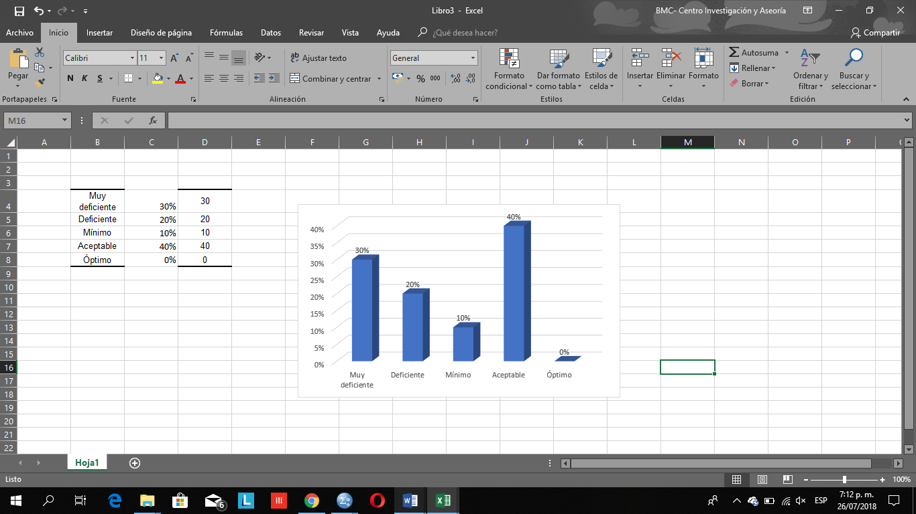

Figura 1. Dimensión habilidades conceptuales en los artesanos de la cultura viva de Monsefú.

En la tabla 5 y en la figura 1, el nivel de la dimensión habilidades conceptuales presenta un nivel aceptable (40%), seguidamente el nivel es muy deficiente (30%), deficiente (20%), y finalmente el nivel de las habilidades conceptuales de la asociación de artesanos de Monsefú es mínimo tal como apreciamos en el presente estudio.

**Tabla 6**

*Habilidades de comunicación de los artesanos de cultura viva, de la asociación de artesanos Monsefú, Chiclayo 2016 por ítem.*

|  |  |  |  |  |  |  |  |  |  |  |
| --- | --- | --- | --- | --- | --- | --- | --- | --- | --- | --- |
|  | Nunca | | Casi nunca | | A veces | | Casi siempre | | Siempre | |
| n | % | n | % | n | % | n | % | n | % |
| P 5 | 4 | 40,0 | 2 | 20,0 | 0 | ,0 | 4 | 40,0 | 0 | ,0 |
| P 6 | 4 | 40,0 | 1 | 10,0 | 1 | 10,0 | 4 | 40,0 | 0 | ,0 |
| P 7 | 3 | 30,0 | 1 | 10,0 | 3 | 30,0 | 3 | 30,0 | 0 | ,0 |
| P 8 | 6 | 60,0 | 0 | ,0 | 1 | 10,0 | 3 | 30,0 | 0 | ,0 |

Fuente: Asociación de artesanos de Monsefú – 2016.

En un (40%) los artesanos pertenecientes a la asociación de artesanos de Monsefú revelaron que nunca y casi siempre tienen la capacidad para transmitir adecuadamente sus ideas al resto de sus compañeros, seguidamente el (20%) de los artesanos dieron a conocer que casi nunca poseen esa capacidad.

El (40%) de los artesanos que conforman la asociación de artesanos de Monsefú revelaron que nunca y casi siempre presentan algunas dificultades al momento de transmitir sus ideas, seguidamente con el (10%) dieron a conocer que casi nunca y a veces llegan a presentar algún tipo de dificultad al momento de transmitir sus propias ideas.

El (30%) de los artesanos pertenecientes a la asociación de Monsefú revelaron que nunca, a veces y casi siempre son capaces de escuchar de manera activa al resto de sus compañeros, seguidamente con el (10%) los artesanos reconocieron que casi nunca son capaces de escuchar de manera activa al resto de sus compañeros.

Los artesanos pertenecientes a la asociación de Monsefú dieron a conocer que en un (60%) nunca poseen a capacidad para realizar preguntas a sus compañeros, casi siempre poseen la capacidad en un (30%), finalmente con el (10%) los artesanos a veces poseen a capacidad para realizar preguntas a sus compañeros.

**Tabla 7**

*Nivel de la dimensión habilidades de comunicación de los artesanos de cultura viva, de la asociación de artesanos Monsefú, Chiclayo 2016.*

|  |  |  |  |  |
| --- | --- | --- | --- | --- |
| N ° | Valores | Baremos | n | % |
| 1 | Muy deficiente | [4 – 6] | 4 | 40,0 |
| 2 | Deficiente | [7 – 9] | 2 | 20,0 |
| 3 | Mínimo | [10 – 12] | 0 | ,0 |
| 4 | Aceptable | [13 – 15] | 2 | 20,0 |
| 5 | Óptimo | [16 – 20] | 2 | 20,0 |

Fuente: Elaboración propia.

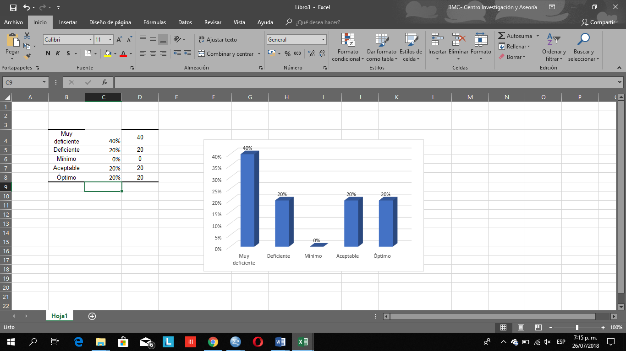

*Figura 2.* Dimensión habilidades de comunicación en los artesanos de la cultura viva de Monsefú.

En la tabla 7 y en la figura 2, el nivel de la dimensión habilidades de comunicación de los artesanos de la cultura viva de los artesanos de Monsefú es muy deficiente (40%), seguidamente el nivel es deficiente, aceptable y óptimo (20%).

**Tabla 8**

*Habilidades de eficacia de los artesanos de cultura viva, de la asociación de artesanos Monsefú, Chiclayo 2016 por ítem.*

|  |  |  |  |  |  |  |  |  |  |  |
| --- | --- | --- | --- | --- | --- | --- | --- | --- | --- | --- |
|  | Nunca | | Casi nunca | | A veces | | Casi siempre | | Siempre | |
| n | % | n | % | n | % | n | % | n | % |
| P 9 | 4 | 40,0 | 0 | ,0 | 1 | 10,0 | 5 | 50,0 | 0 | ,0 |
| P 10 | 5 | 50,0 | 1 | 10,0 | 0 | 0,0 | 4 | 40,0 | 0 | ,0 |
| P 11 | 2 | 20,0 | 4 | 40,0 | 0 | 0,0 | 4 | 40,0 | 0 | ,0 |
| P 12 | 6 | 60,0 | 0 | ,0 | 1 | 10,0 | 3 | 30,0 | 0 | ,0 |
| P 13 | 7 | 70,0 | 0 | ,0 | 0 | 0,0 | 2 | 20,0 | 1 | 10,0 |
| P 14 | 6 | 60,0 | 1 | 10,0 | 1 | 10,0 | 2 | 20,0 | 0 | ,0 |

Fuente: Asociación de artesanos de Monsefú – 2016.

Los artesanos pertenecientes a la asociación de Monsefú revelaron que en un (50%) casi siempre poseen dificultades al momento de llevar a cabo sus funciones, seguidamente en un (40%) los artesanos nunca poseen tales dificultades, finalmente el (10%) a veces los artesanos a veces poseen dificultades al momento de llevar a cabo sus funciones.

En un (50%) los artesanos pertenecientes a la asociación de Monsefú dieron a conocer que si les asignaran una tarea adicional a las que acostumbran realizar nunca presentarían alguna dificultad, seguidamente en un (40%)los artesanos casi siempre presentarían alguna dificultad, finalmente con el (10%) casi nunca los artesanos presentarían alguna dificultad.

El (40%) de los artesanos de la asociación de Monsefú revelaron que casi nunca y casi siempre se fomenta la comunicación para la creatividad del trabajo, seguidamente con el (20%) según los artesanos nunca se llega a fomentar la comunicación para la creatividad del trabajo.

En un (60%) los artesanos revelaron que nunca tienen la factibilidad de tomar decisiones que no afecte al resto de sus compañeros, seguidamente con el (30%) los artesanos casi siempre poseen la factibilidad de tomar decisiones, finalmente con el (10%) los artesanos revelaron que casi siempre tienen la factibilidad de tomar decisiones que no afecte al resto de sus compañeros.

Con el (70%) los artesanos pertenecientes a la asociación de Monsefú dieron a conocer que para realizar sus funciones nunca administran adecuadamente su tiempo, casi siempre administran de manera adecuada su tiempo con el (20%), finalmente con el (10%) los artesanos siempre administran adecuadamente su tiempo.

En un (60%) los artesanos pertenecientes a la asociación de Monsefú revelaron que en alguna oportunidad nunca presentaron dificultad con su tiempo al momento de realizar sus funciones, seguidamente con el (20%) los artesanos casi siempre presentan algún tipo de dificultad, finalmente con el (10%) los artesanos revelaron que casi nunca y a veces en alguna oportunidad nunca presentaron dificultad con su tiempo al momento de realizar sus funciones

**Tabla 9**

*Nivel de la dimensión habilidades de eficacia de los artesanos de cultura viva, de la asociación de artesanos Monsefú, Chiclayo 2016.*

|  |  |  |  |  |
| --- | --- | --- | --- | --- |
| N ° | Valores | Baremos | n | % |
| 1 | Muy deficiente | [6 – 10] | 5 | 50,0 |
| 2 | Deficiente | [11 – 15] | 1 | 10,0 |
| 3 | Mínimo | [16 – 20] | 1 | 10,0 |
| 4 | Aceptable | [21 – 25] | 3 | 30,0 |
| 5 | Óptimo | [26 – 30] | 0 | ,0 |

Fuente: Elaboración propia.

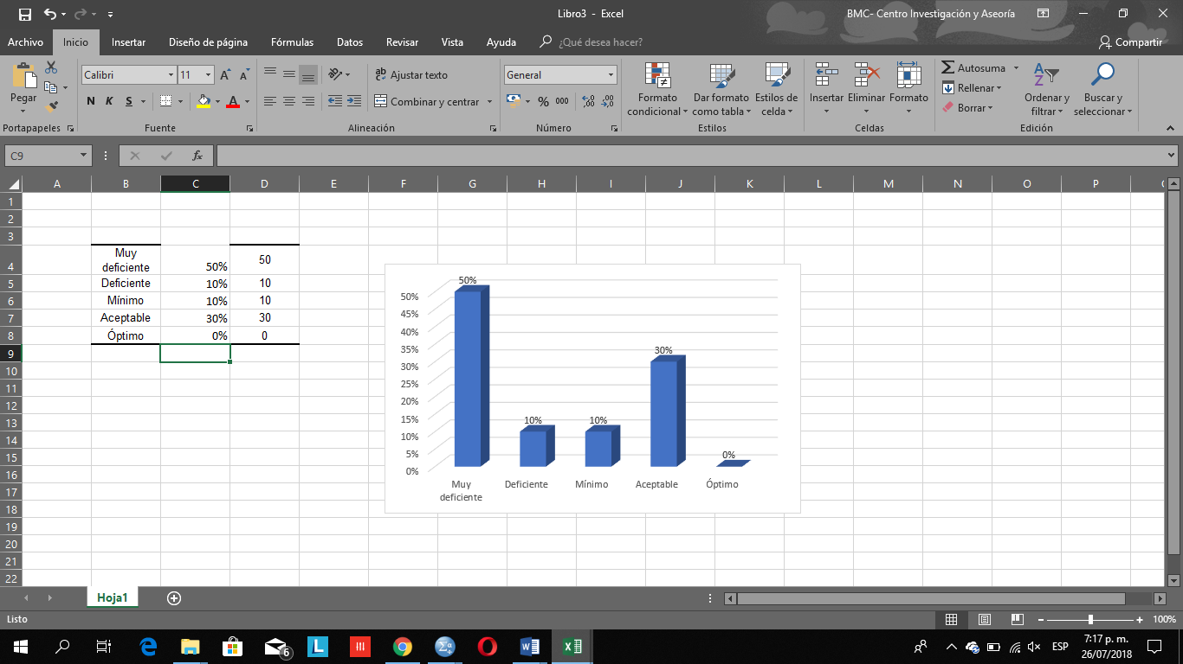

*Figura 3.* Dimensión habilidades de eficacia en los artesanos de la cultura viva de Monsefú.

En la tabla 9 y en la figura 3, el nivel de la dimensión habilidades de eficacia de los artesanos de cultura viva de la asociación de artesanos de Monsefú es muy deficiente (50%), seguidamente el nivel es aceptable (30%), finalmente el nivel de la dimensión es deficiente y mínimo (10%).

**Tabla 10**

*Habilidades de confianza de los artesanos de cultura viva, de la asociación de artesanos Monsefú, Chiclayo 2016 por ítem.*

|  |  |  |  |  |  |  |  |  |  |  |
| --- | --- | --- | --- | --- | --- | --- | --- | --- | --- | --- |
|  | Nunca | | Casi nunca | | A veces | | Casi siempre | | Siempre | |
| n | % | n | % | n | % | n | % | n | % |
| P 15 | 4 | 40,0 | 1 | 10,0 | 2 | 20,0 | 3 | 30,0 | 0 | ,0 |
| P 16 | 6 | 60,0 | 0 | ,0 | 0 | ,0 | 4 | 40,0 | 0 | ,0 |
| P 17 | 5 | 50,0 | 1 | 10,0 | 0 | ,0 | 4 | 40,0 | 0 | ,0 |
| P 18 | 5 | 50,0 | 0 | ,0 | 0 | ,0 | 5 | 50,0 | 0 | ,0 |

Fuente: Asociación de artesanos de Monsefú – 2016.

El (40%) de los artesanos pertenecientes a la asociación de Monsefú revelaron que nunca han presentado algún tipo de impedimento al momento de formar grupos de trabajo, seguidamente con el (30%) los artesanos revelaron que casi siempre presentan alguna clase de impedimento, con el (20%) los artesanos opinaron que a veces, finalmente con el (10%) los artesanos casi nunca han presentado algún tipo de impedimento al momento de formar grupos de trabajo.

En un (60%) los artesanos que conforman la asociación de Monsefú opinaron que sus compañeros nunca trabajan adecuadamente en la realización de las funciones establecidas en el equipo de trabajo, seguidamente con el (40%) los artesanos dieron a conocer que sus compañeros casi siempre trabajan adecuadamente en la realización de las funciones establecidas en el equipo de trabajo.

El (50%) de los artesanos revelaron que nunca es motivado para lograr los objetivos del mes, seguidamente con el (40%) los artesanos dieron a conocer que casi siempre, finalmente con el (10%) los artesanos revelaron que casi nunca es motivado para lograr los objetivos del mes.

En un (50%) los artesanos pertenecientes a la asociación de Monsefú revelaron que nunca y casi siempre siente confianza suficiente en relación al momento de realizar su trabajo.

**Tabla 11**

*Nivel de la dimensión habilidades de confianza de los artesanos de cultura viva, de la asociación de artesanos Monsefú, Chiclayo 2016.*

|  |  |  |  |  |
| --- | --- | --- | --- | --- |
| N ° | Valores | Baremos | n | % |
| 1 | Muy deficiente | [4 – 6] | 4 | 40,0 |
| 2 | Deficiente | [7 – 9] | 2 | 20,0 |
| 3 | Mínimo | [10 – 12] | 0 | ,0 |
| 4 | Aceptable | [13 – 15] | 1 | 10,0 |
| 5 | Óptimo | [16 – 20] | 3 | 30,0 |

Fuente: Elaboración propia.

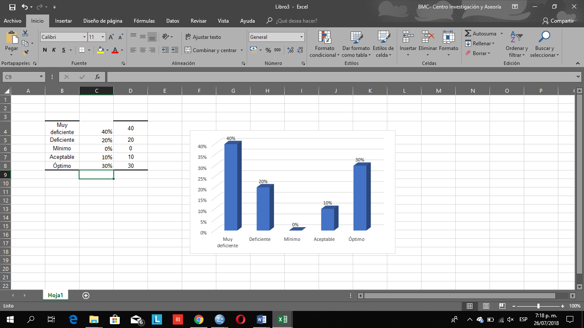

*Figura 4.* Dimensión habilidades de confianza en los artesanos de la cultura viva de Monsefú.

En la tabla 11 y en la figura 4, el nivel de la dimensión habilidades de confianza de los artesanos de la cultura viva de la asociación de artesanos de Monsefú es muy deficiente (40%), seguidamente el nivel óptimo (30%), deficiente (20%), finalmente el nivel de la dimensión es aceptable (10%).

**Tabla 12**

Nivel de la variable habilidades administrativas en los artesanos de cultura viva, de la asociación de artesanos Monsefú, Chiclayo 2016.

|  |  |  |  |  |
| --- | --- | --- | --- | --- |
| N ° | Valores | Baremos | n | % |
| 1 | Muy deficiente | [18 – 32] | 6 | 60,0 |
| 2 | Deficiente | [33 – 47] | 0 | ,0 |
| 3 | Mínimo | [48 – 61] | 0 | ,0 |
| 4 | Aceptable | [62 – 75] | 4 | 40,0 |
| 5 | Óptimo | [76 – 90] | 0 | ,0 |

Fuente: Elaboración propia.

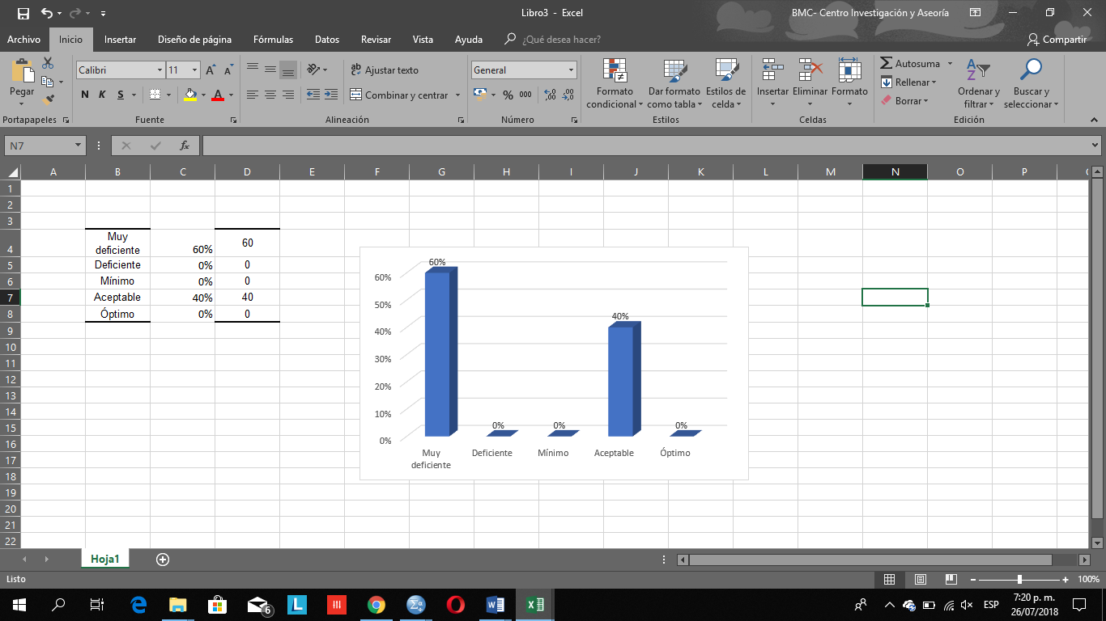

Figura 5. Dimensión de la variable habilidades administrativas en los artesanos de la cultura viva de Monsefú.

En la tabla 12 y en la figura 5, el nivel de la variable habilidades administrativas en los artesanos de cultura viva de la asociación de artesanos de Monsefú es muy deficiente (60%) y aceptable (40%), tal como podemos apreciar en el presente estudio.

**PRESUPUESTO**



# IV. PROPUESTA

**Plan estratégico de formación de microempresas.**

1. **Identificación de necesidades.**

Se aplicó una encuesta para medir el grado empresarial que poseen los artesanos del distrito de Monsefú lo cual se adjunta, la evidencia de las siguientes necesidades en el Paseo Artesanal, específicamente asociación de artesanos cultura viva Monsefú, del Distrito de Monsefú: para este caso hemos creído conveniente realizar la propuesta del plan estratégico”.

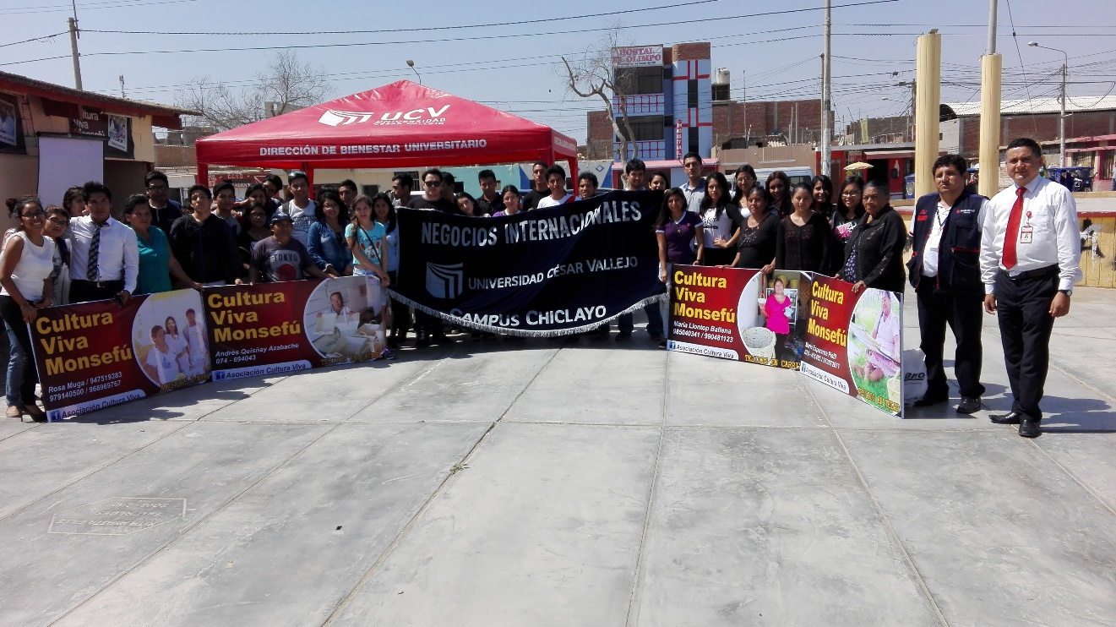

Figura 6. Formación microempresas.

Fuente: Registro fotográfico propio.

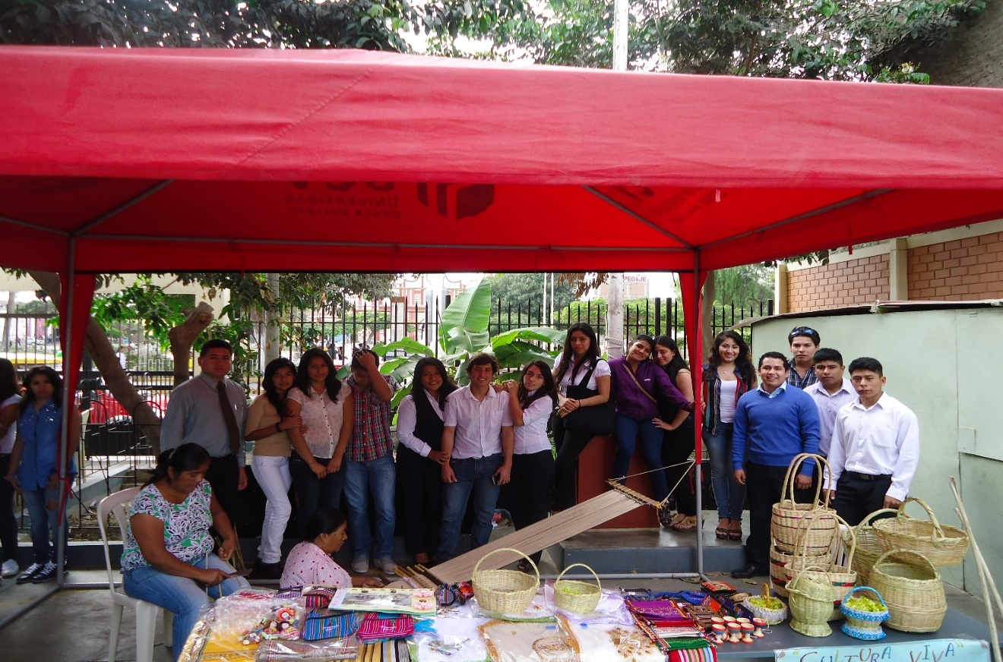

Figura 7. Formación microempresas

Fuente: Registro fotográfico propio.

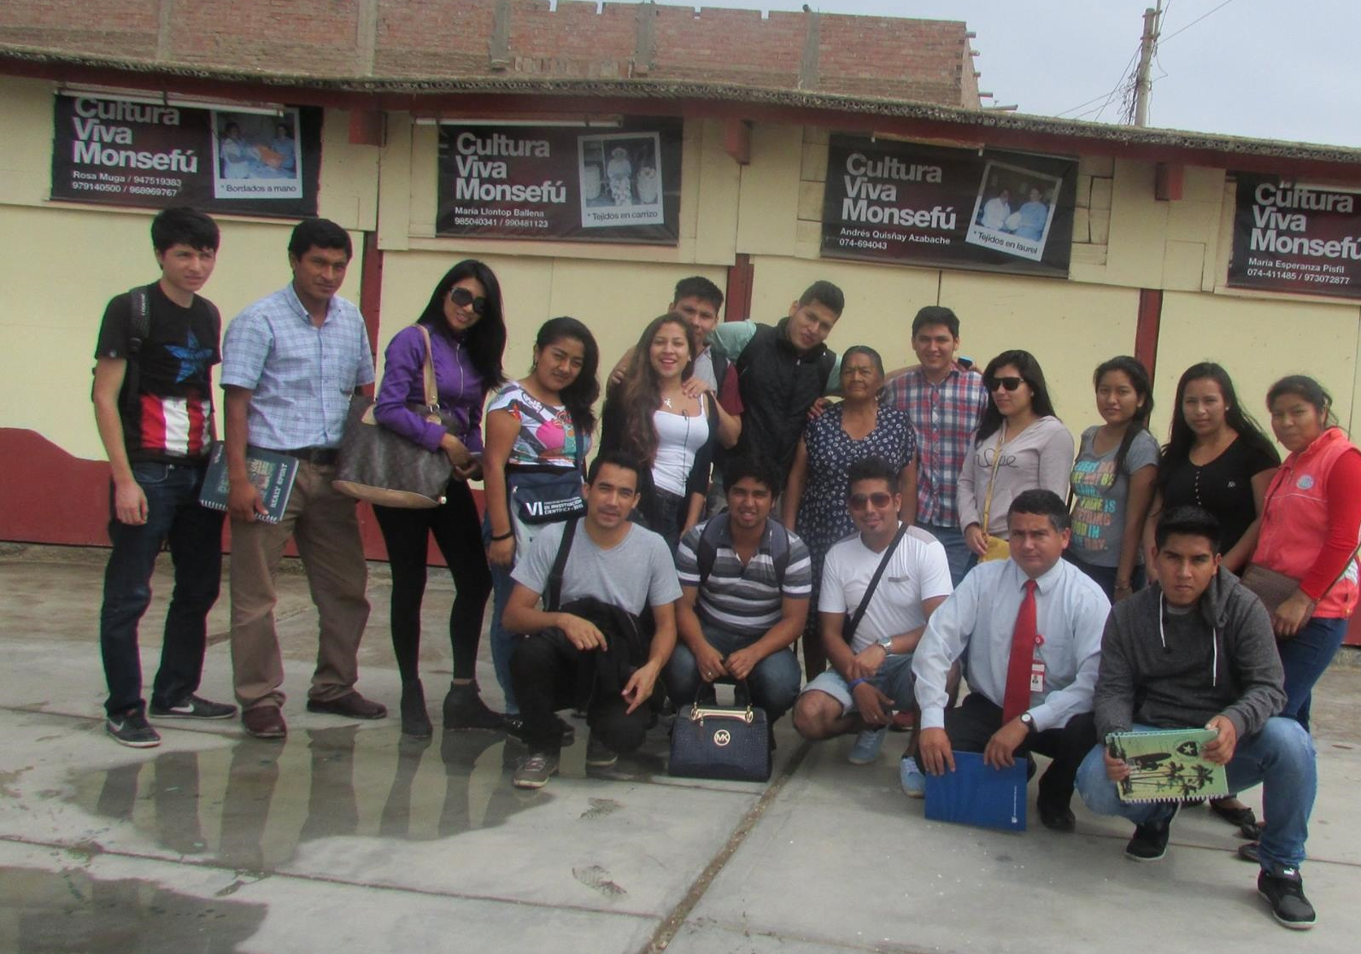

Figura 8. Formación microempresas

Fuente: Registro fotográfico propio.

**2. Detalle de la propuesta**

**MODULO: 01.**

**¡CÓMO TENER *ÉXITO!* – Panorama general**

**Programa de capacitación de microempresas, para desarrollar habilidades administrativas.**

***Notas para el facilitador:*** *Su meta es estimular el aprendizaje y la acción a través de diálogos participativos. El texto se refiere a preguntas y actividades que lo ayudan a establecer el diálogo. El texto está escrito en términos de "usted" (el participante) con frases que puede repetir en sus propias palabras o adaptar según sea necesario. Coloque el rotafolios sobre la mesa con la imagen # 1 frente al grupo.*

**Diálogo:** Bienvenido al Programa de Capacitación de microempresas, para desarrollar habilidades administrativas. Esta primera sesión es una orientación y una sesión de inicio para ayudarlo a empezar y expandir negocios exitosos, y ayudarlo individualmente y como miembro de un grupo comunitario a planear, reunirse y resolver problemas comunes. Como parte de este programa, todos ustedes tendrán la oportunidad de reunirse y formar su propia Asociación comunitaria.

El Programa de Autosuficiencia está diseñado para ayudar a los participantes a lograr desarrollar las habilidades administrativas y el éxito en su negocio, su hogar y su comunidad. Aquellos de ustedes que dominen bien los principios y prácticas de este programa, recibirán un Certificado.

Como facilitador del Programa, usted ayuda a los participantes a planificar y tomar acción para el éxito en sus negocios, su hogar, y su comunidad. Usted ayuda a miembros de asociaciones comunitarias en organizaciones no gubernamentales, instituciones de microfinanzas y grupos religiosos a desarrollar y aplicar tres planes - un plan de negocio con una base en las 6Ps de los negocios, un plan del hogar para la vida individual basado en la rueda de calidad de vida, y un plan de acción comunitaria sobre las necesidades compartidas de sus vecinos. Como capacitador del grupo y entrenador individual, usted ayuda a participantes a que trabajen y aprendan juntos para ganarse la vida exitosamente, vivir sus vidas y desarrollar sus comunidades.



Figura 9. Muestre al grupo la del rotafolios – ¡ÉXITO!

Fuente: Registro fotográfico propio.

**Diálogo**

**¿Que ve en estos dibujos?**

Como participantes en el programa, cada uno de estos individuos maneja su propio negocio y participa en un programa de mejora personal y comunitaria. ¿Qué emociones expresan? (Están contentos, emocionados, llenos de esperanza.)

¿Por qué piensa usted que ellos se sienten así?

¿Alguna vez ha tenido una experiencia en la que se haya sentido como las personas en este dibujo? (Los participantes comparten sus experiencias.)

¿Qué tipo de experiencias lo hace sentirse lleno de esperanza?

¿Le gustaría ser parte de un programa que ofrece esperanza y éxito?

El programa de Interweave puede ofrecer más esperanza y éxito para su vida diaria. Veamos cómo puede suceder.

Muestre la figura 2 del rotafolios. – Los círculos del éxito. El Negocio Gánese la vida. El Hogar Viva su vida. La Comunidad Mejorare su comunidad. Círculos del Éxito 3 Planes Hogar Negocio Comunidad Autosuficiencia Imagen #2 – ¡ÉXITO!

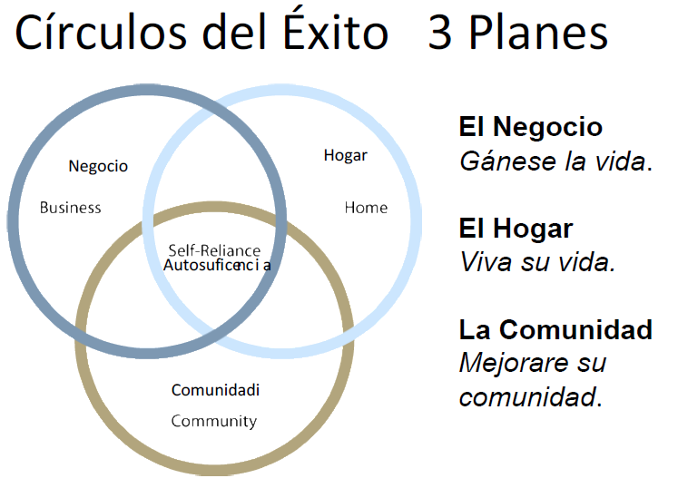

Hogar

Home

Negocio

Business

Self-Reliance

Autosuficiencia

Comunidad

Community

Figura 10. Círculos del Éxito 3 planes.

Fuente: Elaboración propio.

**Los Círculos del éxito.**

**DIÁLOGO**

**¿Que ve en este dibujo?**

Tres círculos que representan la interrelación entre el negocio, el hogar, y la comunidad.

**Señale cada círculo.** Tome en cuenta que este círculo representa el negocio, éste el hogar, y éste la comunidad. ¿Cómo se relacionan estas tres áreas de nuestra vida? El Programa de Autosuficiencia se basa en la relación entre negocio, hogar y comunidad. ¿Cómo afecta un negocio exitoso la comunidad y el hogar?

Las empresas exitosas traen nuevas oportunidades de trabajo, desarrollo y prosperidad a los hogares y las comunidades.

¿Qué efecto tiene una comunidad sana en el negocio y el hogar? (Las comunidades sanas proporcionan un ambiente de seguridad, soluciones, servicios y una base sólida de clientes que hacen posible que prosperen los negocios y las familias).

¿Qué efecto tiene un hogar estable en la comunidad y el negocio? (Los hogares estables proporcionan trabajo y apoyo cívico confiables que sostienen la comunidad y los negocios).

Cuando las fortalezas de estos tres círculos se unen, cada círculo se hace más fuerte, y la gente puede lograr autosuficiencia económica y social para crecer y seguir adelante. Cuando los negocios, las comunidades, los individuos y las familias trabajan juntos, todos prosperan.

Si tiene problemas en el hogar, ¿cómo influye eso en su negocio? ¿Cómo podrían los problemas de la comunidad afectar su hogar? ¿Y su negocio?

**Señale la parte en la que coinciden los círculos** ¿Cuál es el área en la que los círculos coinciden? (La autosuficiencia).

¿Por qué cree usted que se llaman los tres círculos del éxito?

El propósito de este programa es ayudarlo a tener éxito en todos los aspectos importantes de su vida ... (Señale las palabras correspondientes en el rotafolios al mencionar cada área) ... en su negocio, se gana la vida; en el hogar, vive su vida como individuo y familia, y, en su comunidad, mejora la comunidad como vecinos unidos.

(Señale las palabras "*tres planes*" en el rotafolios) Para aprovechar al máximo estas tres áreas importantes de su vida, este programa lo ayudará a desarrollar, implementar y renovar de manera regular los tres planes. ¿Cuáles cree que podrían ser los planes? (Negocio, hogar y comunidad).

Así es, usted va a crear su propio plan de negocios para aumentar sus ingresos, un plan personal de calidad de vida para alcanzar metas personales y familiares, y un plan de acción de grupo con sus vecinos para solucionar problemas de la comunidad. Con estos tres planes, usted será más autosuficiente y tendrá más éxito individual, para su familia y para sus vecinos.

¿Es algo que les gustaría hacer?

***¡Éxito! – El programa de las 6 Ps y la C***

Para ayudarlos a crear sus tres planes, Soluciones Interweave ha desarrollado un plan de estudios que a veces llamamos “las 6 Ps y la C”. Las 6 Ps son las 6 Ps de un negocio exitoso y la C se refiere a la Calidad de vida. Ustedes van a crear y a desarrollar negocios a través de clases semanales y capacitación individual organizadas en torno a las 6 Ps de un negocio exitoso.

***Notas para el facilitador:*** *En seis hojas de papel distintas, escriba cada una de las 6 Ps – “Plan, producto, proceso, promoción, precio, y papeles de trámites”. Como se muestra abajo, pregunte a los miembros de la clase: “¿Cuáles creen que son las 6 Ps de los negocios?”. Cuando alguien diga una de las 6 Ps, pídale que pase al frente de la clase y muestra la palabra a todo el grupo hasta que hayan nombrado las 6 Ps y se las hayan mostrado a todos. “Explique que la clase aprenderá a aplicar las 6 Ps para crear negocios exitosos.*

Actividad de las 6 Ps



Figura 11. Dialogo entre participantes.

Fuente: Registro fotográfico propio.

Diálogo

La “C” representa la calidad de vida en el hogar y la comunidad. Además de las 6 Ps, aprenderá a planificar y a trabajar en conjunto para el bienestar individual y familiar, y para desarrollar áreas como presupuestos, finanzas, salud, higiene, crianza de los hijos, relaciones familiares, educación, solución de problemas comunes y mejoras a la comunidad.

***Notas para el facilitador:*** *Si hay poco tiempo disponible para la sesión (30 o 40 minutos), tendrá que posponer las explicaciones de los 10 ejemplos específicos de la C para una sesión posterior).*

**El plan personal de calidad de vida que desarrolle lo ayudará a disfrutar de una vida equilibrada.** Durante este proceso, tendrá la oportunidad de explorar la rueda de la "C" y crear metas y acciones específicas en las áreas importantes de la vida que elija. Aquí hay diez ejemplos para el área C. (Sería bueno escribir una lista en un papel o en la pizarra de los diez ejemplos a continuación.) ¿Qué áreas cree usted que son más importantes en su vida? ¿Cree que debemos agregar otras áreas a la lista?

1. **Alfabetismo y educación.** Aprenda alfabetismo funcional, habilidades básicas para la vida y educación continua para usted y su familia.
2. **Presupuesto y ahorro**. Fije metas, administre presupuestos y recursos, y ahorre un poco cada mes.
3. **Preparación**. Prepárese para oportunidades y emergencias futuras con almacenamiento de comida, jardinería, primeros auxilios y seguridad en el hogar.
4. **Salud física.** Tenga una dieta balanceada y haga ejercicio regularmente. Evite y supere las adicciones. Prevenga y cure las enfermedades en su hogar.
5. **Fortaleza para su familia.** Pase tiempo con su cónyuge y sus hijos. Supere la violencia y el abuso doméstico, y enseñe a sus hijos valores y prácticas positivas.
6. **Vida espiritual y emocional**. Viva con fe y esperanza. Encuentre su fuerza interior. Venere y respete lo que es sagrado en su vida.
7. **Negocio/trabajo**. Tenga ingresos suficientes para sus necesidades y las de su familia.
8. **Vida social/amigos**. Cultive y fortalezca relaciones positivas con las personas que sean importantes en su vida.
9. **Comunidad/servicio en la iglesia**. Sea activo en su comunidad o iglesia y ofrezca servicios voluntarios para ayudar a otros.
10. **Entorno**. Arregle, repare y embellezca los alrededores de su casa y mejore el medio ambiente.

En sesiones posteriores, tendrán un diálogo para ayudarlos a crear su propio plan personal de calidad de vida. Ahora veremos lo que estará incluido en su plan de acción comunitaria.

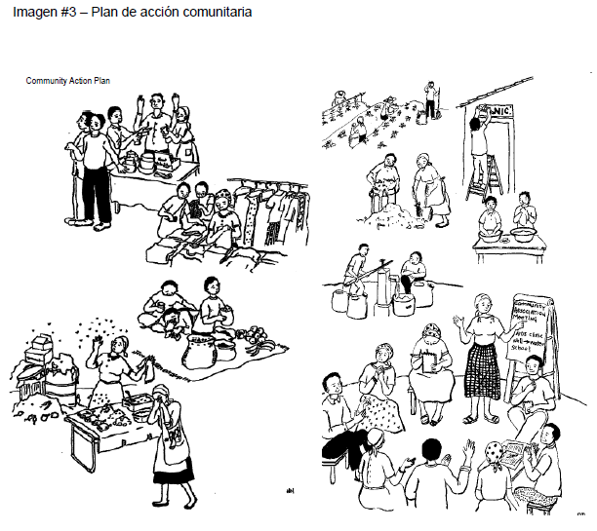

Figura 12. **Muestre del rotafolios – Plan de acción comunitaria Community Action Plan**

**Diálogo**

Aquí hay dos imágenes con varias escenas.

**Señale la imagen a la izquierda** ¿Qué ve en el primer grupo de cuatro escenas? Hay cuatro escenas de negocios con problemas, como se ve abajo:

1. El primer dibujo tiene un ladrón que asalta un negocio a punta de pistola, mientras los clientes voltean hacia otro lado.
2. El segundo dibujo tiene un ladrón que roba productos comerciales de una mesa.
3. El tercer dibujo tiene dos jóvenes que atienden un negocio a la vez que cuidan al dueño que está enfermo - probablemente su padre.
4. El cuarto dibujo muestra negocios de alimentos cerca del vertedero de basura con un cliente que se tapa la nariz y el dueño que trata de espantar las moscas.

¿Qué tienen en común estos dibujos?

Son negocios con problemas como delincuencia, salud y basura.

¿Son problemas que las personas pueden solucionar por sí mismas?

Los negocios afrontan problemas debidos a las condiciones de la comunidad, más allá de la capacidad de solucionarlos ellos mismos.

¿Cómo se sienten las personas que están en estos dibujos? (Tristes, frustradas, aisladas.)

¿Alguna vez ha tenido una experiencia en la que se haya sentido como la gente en estos dibujos? (Los participantes comparten sus experiencias.)

Ahora veamos el segundo dibujo. (Señale la imagen a la derecha.)

¿Qué ve en este dibujo? (La gente planta un jardín, saca la basura, construye una clínica, aprende a lavarse las manos, planifica como asociación para solucionar problemas en conjunto)

¿Qué emociones expresan las personas en estos dibujos? (Felicidad, unión, esperanza.)

¿En qué se diferencia este dibujo del primer dibujo que vimos? ¿Cuál es la relación entre estos dos dibujos? (Las personas en el segundo dibujo buscan maneras de resolver muchos tipos de problemas descritos en el primer dibujo.)

¿Cómo nos ayuda el trabajo en conjunto a solucionar problemas?

En este nuevo programa de autosuficiencia, usted formará una asociación con otros para aprender no sólo cómo iniciar y mejorar su negocio, sino también cómo trabajar juntos para solucionar problemas comunitarios.

¿Cuáles son algunos ejemplos de tipos de problemas en los que podemos trabajar juntos para solucionarlos?

En estas clases, usted puede crear e implementar su propio negocio individual y su plan personal de calidad de vida. Pero para crear un plan de acción comunitaria, todos deben trabajar juntos. Juntos pueden ayudarse unos a otros y solucionar problemas que afectan sus hogares y negocios. Para llegar a esta meta, deben unirse para formar una Asociación Comunitaria. En reuniones futuras, elegirán representantes y el nombre de la Asociación.

**Diálogo (continuación)**

En su función de Asociación, van a hablar y tomar acción sobre las inquietudes y problemas que consideran más importantes. Van a aprender y a trabajar juntos para solucionar problemas y ayudarse unos a otros a crear e implementar sus planes para el negocio, el hogar y la comunidad.

Interweave es una herramienta para ayudar a su asociación. Ha trabajado con ProLiteracy para crear una guía de diálogos, Vecinos que trabajan juntos. Cada asociación recibirá una copia de Vecinos que trabajan juntos, y seleccionará los temas de diálogo que considere más útiles. Y, en su función de miembros de la asociación, ustedes pueden ayudarse mutuamente para aprender sobre sus negocios y desarrollarlos.

**Ideas suplementarias de diálogo. -** Si el tiempo lo permite, o si usted presenta esta unidad en dos sesiones, considere algunas ideas adicionales para diálogos, y para fortalecer el aprendizaje y éxito de los participantes.

**1. Certificación** – Los participantes pueden fijar metas para recibir un Certificado de Autosuficiencia. La certificación proporciona un incentivo tangible adicional al aprendizaje y al logro.

**Diálogo** - A medida que aprende y aplica las 6 Ps y la C para mejorar su vida y su negocio, también puede recibir un Certificado de Autosuficiencia. Éstos son los cinco requisitos para obtener el Certificado.

1. Preparar e implementar un plan de negocios basado en las 6 Ps de los negocios.
2. Llevar un registro de los ingresos y egresos de su negocio y completar los papeles básicos de trámites (declaración de ingresos, análisis del punto de equilibrio y proyección del flujo de efectivo).
3. Generar e implementar un plan de calidad de vida para su hogar.
4. Participar en la planificación y ejecución de, por lo menos, un plan de acción de servicio comunitario.
5. Asistir a las juntas de la asociación con regularidad.

Cuando reciba la certificación, tendrá la oportunidad de ayudar a otros miembros de la asociación (banco local, redes comunitarias, grupos de vecinos, etc.) a aprender y mejorar su negocio. Durante ese proceso, puede certificarse como maestro para ser facilitador y asesor voluntario dentro de su asociación. ¿Cómo cree que la certificación podría ayudarlo a tener éxito?

**2. Préstamos - Diálogo** – Dominar el conocimiento de las 6 Ps lo ayudará a tener éxito con referencia a los préstamos. Su negocio va a generar más ingresos, y usted podrá efectuar los pagos del préstamo; o quizá vea que ya no necesita el préstamo, y que el negocio será más atractivo a los prestamistas en el futuro si necesita obtener un préstamo. ¿Por qué cree que es tan importante conocer las 6 Ps?

**3. La C - Calidad de vida** - Sus planes personales de calidad de vida lo ayudarán a mejorar su vida en muchas áreas. Su grupo puede hacer una lista, en una hoja de papel o un pizarrón, de los diez ejemplos de las áreas de la C que mencionamos anteriormente en este manual. ¿Qué áreas cree usted que son más importantes en su vida? ¿Cree que deben agregarse otras áreas a la lista?

**Programa de Autosuficiencia Interweave**

**Planee y actúe en su negocio, su hogar y su comunidad.**

**Gánese la vida, viva su vida, mejore su comunidad.**

Autosuficiencia Interweave es un programa de Interweave Solutions que habilita a los participantes a planear y actuar en su negocio, su hogar y su comunidad. Los componentes claves del programa incluyen “¡Éxito! – Las 6 Ps y la C” que se imparten en reuniones semanales, en redes, en asesoría frecuente y en oportunidades potenciales de financiamiento.

**Nuestra meta:** Ayudar a los participantes a crear, implementar y desarrollar tres planes:

1. **Un plan de negocios -** para aumentar los ingresos personales y familiares.

**2. Un plan personal de calidad de vida –** un plan de metas y acciones que brinda equilibrio y un sentido de realización en la vida personal y familiar del individuo.

**3. Un plan de acción comunitaria de calidad de vida –** se lleva a cabo con vecinos para resolver problemas de la comunidad.

***¡Éxito! – Las 6 Ps de los negocios***

***Plan, Producto, Papeleo, Precio, Promoción y Proceso***

***Principios para el Plan - ¿Qué medidas debe tomar para que su negocio tenga éxito?***

1. **Usted se merece el éxito**. Si trabaja arduamente, merece ganar dinero, aunque el resto de su familia sea pobre. Sea generoso y amable con su propio salario, pero no con los ingresos del negocio. No le tenga miedo al éxito.

2. **Cómase el elefante.** ¡Piense en grande, empiece con poco, actúe ahora! Pruebe que puede tener un negocio, empiece con poco y crezca. La única manera de comerse un elefante es poco a poco.

3. **Entréguese de lleno.** Entréguese a su negocio. Usted es el dueño y debe invertir el máximo esfuerzo y dinero posibles antes de pedirle prestado a alguien más. Primero desarrolle el negocio a partir de ganancias y ahorros, y después acuda a préstamos o inversores.

4. **Aplique las 6 Ps al negocio.** Ponga por escrito los conceptos y metas para su negocio potencial. Este plan lo ayuda a reflexionar en sus ideas y a buscar posible financiamiento. El mejor financiamiento es el propio. Si todavía no tiene un negocio, pero quiere abrir uno, éste es el primer plan que debe desarrollar. Los elementos claves serán el desarrollo de su plan, producto, papeles de trámites, precio, promoción y proceso.

**5. Póngalo por escrito.** Cree un plan de negocios continuo. Éste es el plan clave que será la guía de su negocio, y que evoluciona y crece constantemente con él. Si ya tiene un negocio, éste es el plan que desarrollará en este curso. Brinda metas y acciones a seguir para crear productos, tener mejores procesos, una promoción exitosa, precios competitivos, y papeles y documentación más organizados. Cada meta tendrá una estrategia para poder alcanzarla. Un plan estratégico de negocios es un compromiso a mejorar continuamente.

6. **Legalícelo.** Conozca el proceso para tener un negocio legalmente. Firme contratos por escrito con sus socios y sus proveedores.

***Principios para los Papeles y Documentación – ¿Cómo sabe que vale la pena tener el negocio? ¿Cómo le da seguimiento a las ventas, gastos, inventarios y finanzas? ¿Cómo protege el negocio a medida que crece?***

**En nuestras clases, usamos la analogía de comparar el negocio con un barco.**

**1. Conozca su barco** – Tenga registros. Conozca sus costos fijos y variables, al igual que su inversión en bienes de capital (CapEx). Genere un estado de pérdidas y ganancias. Entender los elementos básicos del negocio lo ayudará a saber si flotará o zarpará.

**2. Haga flotar el barco** – Sepa cuál es su punto de equilibrio y haga un análisis del punto de equilibrio. Si no vende suficiente para lograr un punto de equilibrio, el barco se está hundiendo. Una vez que sepa que el barco puede flotar, podrá empezar a evaluar cuánto peso puede cargar (crecimiento, préstamos, costos fijos adicionales e inversión en bienes de capital).

3. **Navegue su barco** – Un barco anclado no va a ninguna parte. Genere un presupuesto realista para el flujo de efectivo que proyecte sus ingresos y egresos. Debe examinar el barco para saber si soporta la carga.

***Principios para la Promoción – ¿Cómo atraer sus clientes?***

1. **Su negocio en 30 segundos – Diga por qué su negocio es mejor.** Identifique por qué le compra la gente y promocione esa razón. ¿Es el precio, la limpieza, la amabilidad? Conozca y promueva la ventaja que tiene sobre los competidores.
2. **Posicione la marca de su compañía.** La marca es toda la interacción que tienen los clientes con su compañía. La forma de presentar su producto o servicio, su sonrisa, la manera de tratar a los clientes y las primeras impresiones que reciben son todas parte de su marca. Use camisetas, colores, etiquetas, palabras y presentaciones para crearse una marca y una imagen.
3. **Primero el cliente.** Sus clientes son una prioridad. Siempre trátelos con respeto y cortesía
4. **Mejore constantemente sus ventas.** Siempre piense cómo hacer mayores ventas. Las ventas son el alimento de su negocio. Recuerde que usted es el vendedor de su negocio.
5. **Ubicación, ubicación, ubicación.** Ubique su negocio y coloque sus productos donde los clientes puedan tener fácil acceso a ellos.

***Principios para los Productos – ¿Cuál es el producto o servicio que ofrece usted?***

1. **Conózcase a sí mismo.** Identifique los talentos, recursos o deseos que podría usar para crear un producto o servicio.
2. **Sepa qué se vende.** Sepa si hay una demanda por su producto o servicio y si puede ganar dinero al venderlo.
3. **Conozca a la competencia.** Determine quiénes son sus competidores y por qué les compra la gente. Usted debe conocer sus precios y estrategias de mercadotecnia para que lo ayuden a atraer clientes.
4. **Conozca y valore a sus clientes.** Escuche a sus clientes y sepa qué quieren y necesitan. Entérese de las edades, patrones de compra y necesidades de sus clientes y esfuércese por satisfacer sus deseos.

***Principios para el Proceso – ¿Cómo crear un producto o servicio y llevarlo hasta los clientes?***

1. **Conozca su proceso.** Defina las medidas que debe tomar para llevar el producto o servicio de sus proveedores a sus clientes. Estas medidas incluyen adquirir las materias primas; crear su producto y agregarle valor a través del diseño, empaque, transporte, servicio al cliente, etc.; promocionar y vender ese producto.
2. **Mejore y agregue valor constantemente.** Analice y cuestione lo que hace, incluyendo el valor que agrega al proceso. Sea más rápido, más amable, más limpio, mejor o menos costoso que sus competidores.
3. **Trabaje en su negocio, no sólo físicamente dentro de él.** Piense cómo desarrollar y mejorar el negocio. No sólo haga zapatos, cree un negocio de calzado. Entréguese por completo. Involúcrese activamente en su negocio.
4. **Contrate lentamente. Despida rápidamente.** Piénselo dos veces antes de contratar a un amigo o familiar y, si un empleado no funciona, debe despedirlo lo más pronto posible.

***Principios para el Precio – ¿Cuánto cobrar por su producto o servicio? ¿Qué influye en el precio?***

**Fijadores de precios**

1. **Conozca el precio real de su producto o servicio.** Conocer los costos fijos y variables permite determinar el costo real del producto.
2. **Base su precio en lo que el mercado le permita cobrar.** Puede cobrar mucho más de lo que cuesta el producto o servicio para tener utilidades si hay mucha demanda y usted es mejor que sus competidores. No siempre compita por el mejor precio.

**Influencias en los precios**

1. **No le robe a su propio negocio.** Usted no es su negocio y su negocio no es usted. No de dinero a sus parientes, no se coma el inventario ni regale sus productos. Si quiere ser amable, cómprelos usted mismo de su propio negocio antes de regalarlos.
2. **Separe las finanzas del negocio de las finanzas personales.** Mantenga separadas las finanzas del negocio de las finanzas personales y familiares.
3. **Páguese su propio salario.** Usted y su negocio son entidades separadas. Páguese un salario fijo o una comisión de acuerdo con las ventas.
4. **Compre barato, venda caro.** El tiempo, la cantidad y la ubicación pueden ayudarlo a planear cuándo y cómo comprar barato y cuándo vender caro.
5. **El dinero manda.** Sin dinero, el negocio se muere. Venda en efectivo. Cuando ofrece crédito, financia las compras de sus clientes con dinero propio y crea dificultades de pago. Tenga cuidado con el crédito. Calcule sus costos de compras o ventas a crédito.
6. **Tener muchos proveedores es mejor que tener uno solo.** Identifique a más de un proveedor de materias primas.

***La “C”- CALIDAD DE VIDA en el hogar y la comunidad***

***Principios para la vida del hogar – ¿Qué plan tiene para vivir una vida bien equilibrada? Evalúe constantemente su rueda “C”, y cree metas y acciones específicas para las áreas más importantes de su vida.***

1. **Alfabetismo y educación.** Aprenda alfabetismo funcional, habilidades básicas para la vida y educación continua para usted y su familia.
2. **Presupuesto y ahorro**. Fije metas, administre presupuestos y recursos, y ahorre un poco cada mes.
3. **Preparación**. Prepárese para oportunidades y emergencias futuras con almacenamiento de comida, jardinería, primeros auxilios y seguridad en el hogar.
4. **Salud física.** Tenga una dieta balanceada y haga ejercicio regularmente. Evite y supere las adicciones. Prevenga y cure las enfermedades en su hogar.
5. **Fortaleza para su familia.** Pase tiempo con su cónyuge y sus hijos. Supere la violencia y el abuso doméstico, y enseñe a sus hijos valores y prácticas positivas.
6. **Vida espiritual y emocional**. Viva con fe y esperanza. Encuentre su fuerza interior. Venere y respete lo que es sagrado en su vida.
7. **Negocio / trabajo**. Tenga ingresos suficientes para sus necesidades y las de su familia.
8. **Vida social / amigos**. Cultive y fortalezca relaciones positivas con las personas que sean importantes en su vida.
9. **Comunidad / servicio en la iglesia**. Sea activos en su comunidad o iglesia y ofrezca servicios voluntarios para ayudar a otros.
10. **Entorno**. Arregle, repare y embellezca los alrededores de su casa y mejore el medio ambiente.

***Principios para la Acción Comunitaria – ¿Qué podemos hacer juntos para resolver problemas y mejorar nuestras vidas? Desarrolle el “capital social” de su Asociación.***

1. **Alfabetismo y educación** – Podemos aprender juntos a adquirir habilidades, información y confianza para mejorar nuestros hogares y comunidades. Los padres pueden ayudar a sus hijos a aprender y a tener éxito en la escuela.
2. **Salud** – Las familias en nuestra comunidad pueden gozar de salud y bienestar, y podemos unirnos a otros para mejorar la salud física, emocional y social.

A) Física – La limpieza, la buena nutrición, la protección contra el SIDA o las enfermedades, la adicción, la violencia y el abuso.

B) Emocional y Espiritual – La fe, la esperanza y la gratitud, ayudar a otros, cumplir con metas o compromisos.

C.) Social – Fortalecer a las familias, trabajar con otros, ayudarse unos a otros.

1. **Derechos humanos** – Todo ser humano merece ciertos derechos independientemente de su raza, género, edad, estado civil o creencias. Podemos entender nuestros derechos y unirnos a otros para proteger y respetar los derechos y la dignidad.
2. **Medio ambiente** – Podemos aprender y compartir ideas y tecnologías sencillas para resolver problemas ecológicos asociados con el agua, la salud, la seguridad y el ingreso económico.
3. **Resolución de conflictos/paz** – Podemos aprender y trabajar juntos para resolver conflictos con vecinos y parientes.

# V. DISCUSIÓN

El nivel de la dimensión habilidades conceptuales presenta un nivel aceptable (40%), seguidamente el nivel es muy deficiente (30%), deficiente (20%), y finalmente el nivel de las habilidades conceptuales de la asociación de artesanos de Monsefú es mínimo. Por otra parte, Alvario (2017) en su estudio titulado “Elaboración de un plan estratégico para la microempresa Organización de Eventos RS de la parroquia Manuel de Jesús Calle” (p. 1) llegó a la conclusión que se pretende alcanzar el desarrollo de políticas internas aplicando reglas que faciliten el correcto funcionamiento de la microempresa.

El nivel de la dimensión habilidades de comunicación de los artesanos de la cultura viva de los artesanos de Monsefú es muy deficiente (40%), seguidamente el nivel es deficiente, aceptable y óptimo (20%). Por su parte León (2013) en su investigación titulada “Plan estratégico de marketing para la microempresa de producción artesanal ISMI de la ciudad de Yanzatza” (p. 1) llegó a la conclusión que, que los productos principales que ofrece ISMI presentan una acogida amplia por parte del público.

El nivel de la dimensión habilidades de eficacia de los artesanos de cultura viva de la asociación de artesanos de Monsefú es muy deficiente (50%), seguidamente el nivel es aceptable (30%), finalmente el nivel de la dimensión es deficiente y mínimo (10%). Por su parte, Herrera (2017) con su estudio titulado “Estrategias de marketing para el crecimiento de las Pymes de Nuevo Chimbote en el año 2017” (p. 1) concluyó que las Pymes emplean estrategias diferentes de marketing los cuales no les permiten desarrollarse en mercados nuevos.

El nivel de la dimensión habilidades de confianza de los artesanos de la cultura viva de la asociación de artesanos de Monsefú es muy deficiente (40%), seguidamente el nivel óptimo (30%), deficiente (20%), finalmente el nivel de la dimensión es aceptable (10%). Por otra parte, Benavides (2017) con su investigación titulada “Modelo de plan estratégico de la empresa de importaciones LPT Zipprer S.A.C 2017 – 2022” (p. 1), llegó a la conclusión que el no haber contado con un proyecto profesional y con los estados financieros de la empresa no ayudó a profundizar en los problemas raíces de la organización.

El nivel de la variable habilidades administrativas en los artesanos de cultura viva de la asociación de artesanos de Monsefú es muy deficiente (60%) y aceptable (40%). Por su parte, Guevara (2017) con su investigación titulada “Plan estratégico para mejorar la sostenibilidad y competitividad de la empresa procesadora de frutas Inversiones Belén Star S.A.C” (p. 1), llegó a la conclusión que, se logró llevar a cabo un análisis interno y externo de la situación de la organización, obteniendo como resultado muy favorable para la empresa.

# VI. CONCLUSIONES

El alfa de Cronbach de la variable habilidades administrativas se encuentra en una apreciación de excelente tal como se puede observar en el presente estudio. Además, la estadística de fiabilidad de las habilidades administrativas, apreciamos que la dimensión habilidades de eficacia con un 96, 2%, seguidamente la dimensión habilidades de confianza con un 95%, habilidades de comunicación con un 94, 4% y finalmente la dimensión habilidades conceptuales con un 93, 9% presenta un nivel excelente

El nivel de la dimensión habilidades conceptuales presenta un nivel aceptable (40%), seguidamente el nivel es muy deficiente (30%), deficiente (20%), y finalmente el nivel de las habilidades conceptuales de la asociación de artesanos de Monsefú es mínimo.

El nivel de la dimensión habilidades de comunicación de los artesanos de la cultura viva de los artesanos de Monsefú es muy deficiente (40%), seguidamente el nivel es deficiente, aceptable y óptimo (20%).

El nivel de la dimensión habilidades de eficacia de los artesanos de cultura viva de la asociación de artesanos de Monsefú es muy deficiente (50%), seguidamente el nivel es aceptable (30%), finalmente el nivel de la dimensión es deficiente y mínimo (10%).

El nivel de la dimensión habilidades de confianza de los artesanos de la cultura viva de la asociación de artesanos de Monsefú es muy deficiente (40%), seguidamente el nivel óptimo (30%), deficiente (20%), finalmente el nivel de la dimensión es aceptable (10%).

El nivel de la variable habilidades administrativas en los artesanos de cultura viva de la asociación de artesanos de Monsefú es muy deficiente (60%) y aceptable (40%), tal como podemos apreciar en el presente estudio.

# VII. RECOMENDACIONES

Con la propuesta, se propone fomentar y profundizar la parte cognitiva de la problemática proponiendo alternativas de gestión y solución mediante la adquisición de conocimientos sobre el emprendimiento, cómo implementarlo y desarrollarlo.

Aplicar el Plan estratégico de formación de microempresas para desarrollar habilidades administrativas en los artesanos de la asociación cultura viva, Monsefú, Chiclayo, 2016, para mejorar en la competitividad y calidad de vida de los artesanos.

Por los resultados recuperados; el programa de emprendimiento debería ser tomado en cuenta para nuevos proyectos e investigaciones similares para favorecer propuestas y alternativas en bien de la población y el emprendimiento.

Los promotores, líderes y personas representativas de instituciones públicas y privadas, continúen apoyando con la capacitación de cursos de emprendimiento, con visión empresarial y capacidad para actuar responsablemente en defensa y preservación de los derechos de la persona y familia; educación en valores.

En la medida de lo posible en futuros trabajos de investigación; incentivar a través de sus hijos, a que los padres de familia de las instituciones educativas asuman un rol protagónico de convertirse en los principales educadores en lo referente a la cultura emprendedora desde las instituciones educativas y el hogar.

Los líderes locales, promotores de temas de capacitación y las instituciones educativas deben asumir responsablemente una actitud activa y participativa, desarrollando actitudes de habilidades administrativas, emprendedoras en todas las áreas curriculares.

Mejorar el nivel de la dimensión habilidades conceptuales, porque es de suma importancia analizar los asuntos y resolver los problemas que se presente, además se sugiere formular ideas y hacer uso del buen juicio, generando solución a las alternativas a los problemas.

Los encargados de la asociación de artesanos de Monsefú que, para mejorar el nivel de las habilidades de comunicación, es de suma importancia tener la capacidad para transmitir adecuadamente las ideas al resto de los compañeros, además es de recomendación escuchar de manera activa a todos los compañeros.

Los encargados de la asociación de artesanos de Monsefú que, para mejorar las habilidades de eficacia es de suma importancia no presentar dificultades al momento de realizar sus funciones, comunicar anticipadamente a los artesanos que se les asignará una tarea que no se encuentra fuera de sus funciones, además es de importancia fomentar la comunicación para la creatividad del trabajo.

Mejorar el nivel de las habilidades de confianza a los encargados de la asociación de artesanos de Monsefú, es de importancia no presentar algún tipo de impedimento al momento de conformar los grupos de trabajo, además trabajar adecuadamente y cumplir con las funciones establecidas en el equipo de trabajo, y motivar a los artesanos para que puedan cumplir con el logro de los objetivos mensuales.

Mejorar las habilidades administrativas en los artesanos que conforman la asociación de Monsefú mediante las habilidades conceptuales, de comunicación, eficacia y confianza a través de diversas estrategias detalladas en las recomendaciones por dimensión.

# VII. REFERENCIAS

Abdala, G. (2010). *Planificación estratégica. Compilación.* Equipo Nacional de Formación. Recuperado de http://campus.escuelasindicalate.org/ publicaciones/cuadernos-dirigentes/cuadernos%20n2%20planificacion%20estrategica.pdf

Alvario, G. (2017). *Elaboración de un plan estratégico para la microempresa Organización de Eventos RS de la parroquia Manuel de Jesús Calle.* (Tesis de pregrado, Universidad Estatal de Milagro, Milagro-Ecuador). Recuperado de http://repositorio.unemi.edu.ec/xmlui/handle/123456789/ 3242

Andina. (6 de mayo de 2017). Asesoran sobre marcas colectivas a Asociaciones de Artesanas de Lambayeque. *Andina*. Recuperado de https://andina.pe/agencia/noticia-asesoran-sobre-marcas-colectivas-a-asociaciones-artesanas-lambayeque-665818.aspx

Armijo, M. (2009). *Manual de Planificación Estratégica e indicadores de desempeño en el Sector Público.* ILPES/CEPAL. Recuperado de https://www.cepal.org/ilpes/noticias/paginas/3/38453/manual_planificacion_estrategica.pdf

Asociaciones de Artesanos de Monsefú. (20 de junio de 2018). Artesanía Monsefú: Para el Perú y el Mundo. Recuperado de http://artesaniamonsefu.webs.com/quienes-somos

Benavides, K. (2017). *Modelo de plan estratégico de la empresa de importaciones LPT Zipprer S.A.C 2017 - 2022.* (Tesis de pregrado, Pontificia Universidad Católica del Perú, Lima-Perú). Recuperado de http://tesis.pucp.edu.pe/repositorio/handle/123456789/9789/

Chiavenato, I. (2007). *Administración de recursos humanos. El capital humano de las organizaciones* (8 ed.). México: Mc Graw Hill Interamericana. ISBN: 970-10-6104-7

Cornejo, A., & Baca, F. (2016). *Plan de marketing para Picasso Salón & Spa Chiclayo - 2015.* (Tesis de pregrado, Universidad Católica Santo Toribio de Mogrovejo, Chiclayo-Perú). Recuperado de http://tesis.usat.edu.pe/handle/usat/843

Duarte, A. (2013). *Habilidades gerenciales y su importancia para el éxito de una organización.* Bogotá: Universidad Militar Nueva Granada. Recuperado de https://repository.unimilitar.edu.co/bitstream/10654/10099/2/DuarteRodriguezAnaConstanza2013.pdf

Dungan, W. (1991). *Grandes ideas en la dirección de empresas.* Madrid-España: Diaz de Santos, S.A. ISBN: 84-87189-79-2

El Comercio. (1 de marzo de 2018). El número de empresas en el Perú creció 8,4% en el 2017. *El Comercio*. Recuperado de https://elcomercio.pe/economia/numero-empresas-peru-crecio-8-4-2017-noticia-501043

El Financiero. (13 de marzo de 2015). La muerte de las pymes: ¿Cuánto tiempo duran los pequeños negocios y por qué? *El Financiero*. Recuperado de https://www.elfinancierocr.com/pymes/la-muerte-de-las-pymes-cuanto-tiempo-duran-los-pequenos-negocios-y-por-que/QMKIITYSUFEN HADJA3 UEFSQO5E/story/

El Telégrafo. (16 de junio de 2017). Los emprendedores alternan su profesión con sus microempresas. *El Telégrafo*. Recuperado de https://www.eltelegrafo.com.ec/noticias/88/8/los-emprendedores-alternan-su-profesion-con-sus-microempresas

El Tribuno. (16 de julio de 2018). Microempresas de Salta podrán acceder a financiamiento. *El Tribuno*. Recuperado de https://www.eltribuno.com/salta/nota/2018-7-16-0-0-0-microempresas-de-salta-podran-acceder-a-financiamiento

García, J. (15 de julio de 2018). El Estado desconoce el valor y aporte de las microempresas. *El Tiempo*. Recuperado de http://www.eltiempo.com/colombia/medellin/el-estado-desconoce-el-valor-y-aporte-de-las-microempresas-243506

Gestión. (30 de agosto de 2015). El emprendimiento en el Perú: De la necesidad a la oportunidad. *Gestión*. Recuperado de https://gestion.pe/economia/emprendimiento-peru-necesidad-oportunidad-98626

Guevara, H. (2017). *Plan estratégico para mejorar la sostenibilidad y competitividad de la empresa procesadora de frutas Inversiones Belén Star S.A.C.* (Tesis de postgrado, Universidad Nacional Toribio Rodríguez de Mendoza de Amazonas, Chachapoyas-Perú). Recuperado de http://repositorio.untrm.edu.pe/bitstream/handle/UNTRM/1270/TESIS%20%20DE%20HADA%20MARIA%20GUEVAR-POSGRADO.pdf?sequence=1&isAllowed=y

Gutiérrez, G. (2013). *Plan estratégico para una microempresa dedicada a la producción y distribución de libros escolares, Arequipa 2014 - 2018.* (Tesis de pregrado, Universidad Católica de Santa María, Arequipa-Perú). Recuperado de http://tesis.ucsm.edu.pe/repositorio/ handle/UCSM/4277

Hellriegel, D., Jackson, S., & Slocum, J. (2006). *Administración. Un enfoque basado en competencias* (12 ed.). México: Cengage Learning. ISBN: 978-607-526-301-4

Herrera, C. (2017). *Estrategias de marketing para el crecimiento de las Pymes de Nuevo Chimbote en el año 2017.* (Tesis de pregrado, Universidad Cesar Vallejo, Chimbote-Perú). Recuperado de http://repositorio.ucv.edu.pe/ handle/UCV/10203

Hill, M. (2006). *Administración.* México: Pearson Educación. ISBN: 970-26-0760-4

IT Digital Media Group. (11 de septiembre de 2017). *Crece la madurez y desarrollo de las iniciativas emprendedoras españolas*. Recuperado de http://tecnologiaparatuempresa.ituser.es/estrategias/2017/09/crece-la-madurez-y-desarrollo-de-las-iniciativas-emprendedoras-espanolas

La República. (8 de abril de 2017). Emprendedores cajamarquinos mejoran sus negocios. *La República*. Recuperado de https://larepublica.pe/economia/ 1029794-emprendedores-cajamarquinos-mejoran-sus-negocios

León, L. (2013). *Plan estratégico de marketing para la microempresa de producción artesanal ISMI de la ciudad de Yanzatza.* (Tesis de pregrado, Universidad Nacional de Loja, Loja-Ecuador). Recuperado de http://dspace.unl.edu.ec/jspui/bitstream/123456789/4366/1/LEYDY%20%20ELIZABETH%20LE%C3%93N%20SALINAS.pdf

Madrigal, B. (2009). *Habilidades directivas* (2 ed.). México: Mc Graw Hill. Recuperado de https://es.scribd.com/document/339695311/Madrigal-Torres-Habilidades-Directivas-2ed-pdf

Martínez, D., & Milla, A. (2012). *La elaboración del plan estratégico y su implantación a través del cuadro de mando.* España: Díaz de Santos. ISBN: 84-7978-712-0

Mi Empresa Propia. (24 de septiembre de 2016). *Régimen Tributario para la Micro y Pequeña Empresa*. Recuperado de https://mep.pe/regimen-tributario-para-la-micro-y-pequena-empresa/

Ministerio de la Producción. (2015). *Guía para la operatividad de los Consejos Regionales y Locales COREMYPE.* Lima-Perú. Recuperado de http://www.direprosanmartin.gob.pe/intranet/archivos/archivos_boletines/120_guiamype.pdf

Mintzberg, H., Quinn, J., & Voyer, J. (1997). *El proceso estratégico. Conceptos, contextos y casos.* México: Pearson Educación. ISBN: 9688808296

Navajo, P. (2009). *Planificación estratégica en organizaciones no lucrativas: Guía participativa basada en valores.* Madrid-España: Narcea, S.A. de Ediciones. ISBN: 978-84-277-1599-8

Observatori de Bioètica i Dret. (1979). *El Informe Belmont.* Barcelona-España: Universidad de Barcelona. Recuperado de http://www.bioeticayderecho.ub.edu/archivos/norm/InformeBelmont.pdf

Olate, M., & Peyrin, O. (2004). *Sistemas de información estratégicos y tecnologías de información.* (Tesis de pregrado, Universidad de Chile, Santiago de Chile). Recuperado de http://www.tesis.uchile.cl/tesis/uchile/2004/ olate_m/sources/olate_m.pdf

Ossorio, A. (2002). *Planeamiento estratégico* (4 ed.). Buenos Aires-Argentina. Recuperado de http://www.bnm.me.gov.ar/redes_federales/bera/ encuentros/nacionales/2008_ref/docs/cecilia_corda2.pdf

Porter, H. (2006). *Administración.* México: Pearson Educación. ISBN: 970-26-0760-4

Reyes, K. (2016). *Habilidades gerenciales y desarrollo organizacional. Estudio realizado con gerentes de los hoteles inscritos en la Asociación de Hoteles de Quetzaltenango.* (Tesis de pregrado, Universidad Rafael Landívar, Querzaltenango). Recuperado de http://recursosbiblio.url.edu.gt/ tesiseortiz/2016/05/43/Reyes-karla.pdf

Universidad de Málaga. (2008). *¿Qué es el Plan Estratégico?* Recuperado de http://www.infouma.uma.es/planestrategico/que.htm

Valderrama, K. (2014). *Influencia de las habilidades gerenciales en el desempeño laboral de los trabajadores de la empresa Pesquera Diamante S.A Planta Samanco - provincia de Santa - Región Ancash, durante el año 2013.* (Tesis de pregrado, Universidad Nacional de Trujillo, Trujillo-Perú). Recuperado de http://dspace.unitru.edu.pe//handle/UNITRU/4007

# APÉNDICE

## APÉNDICE A: PILARES DE LA COMPETITIVIDAD

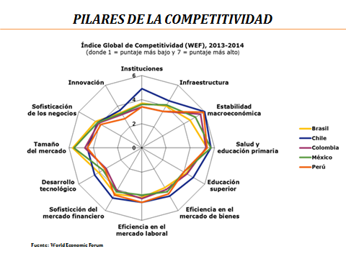

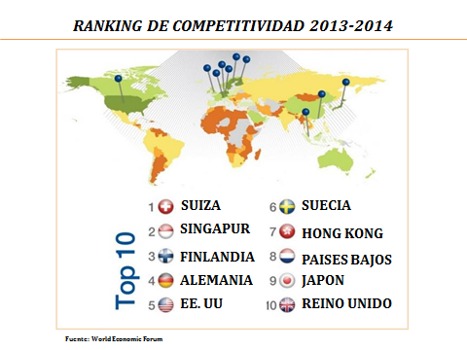

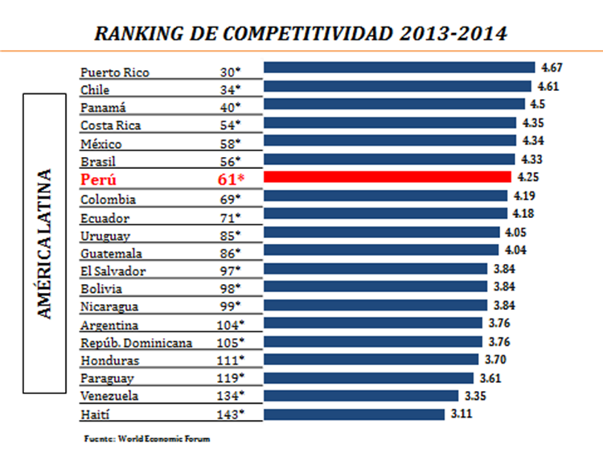

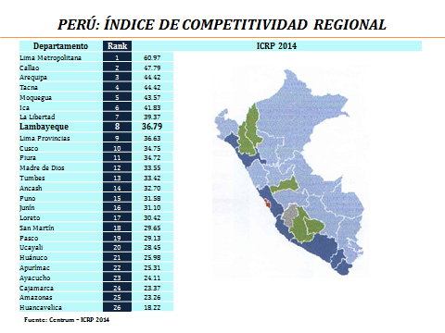

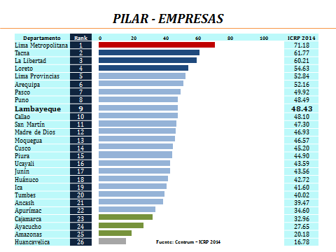

## APÉNDICE B: PRESENTACIÓN

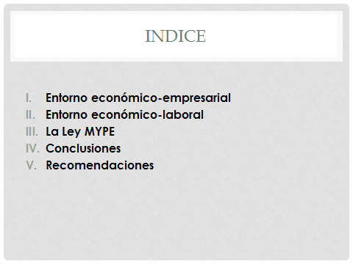



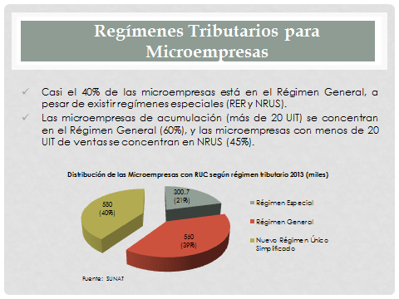

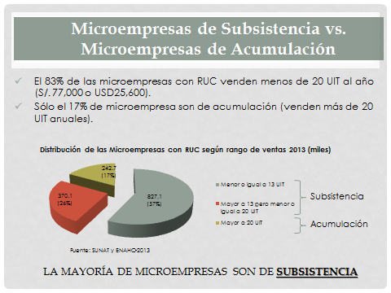

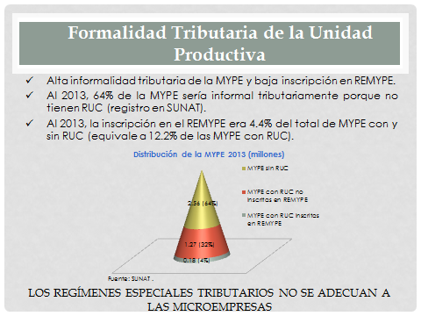



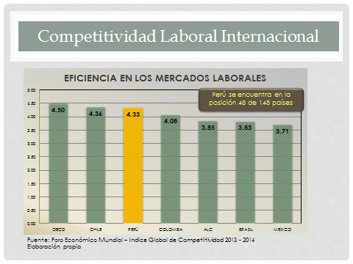

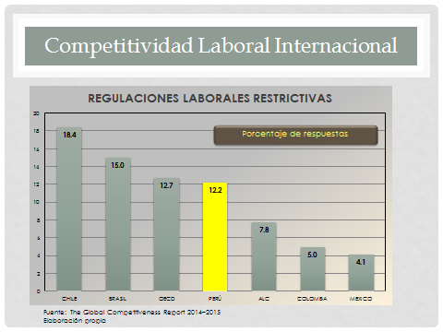

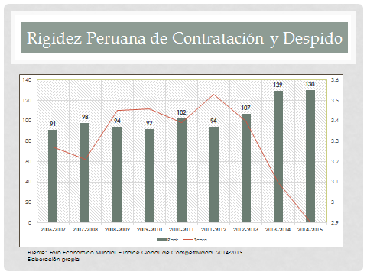

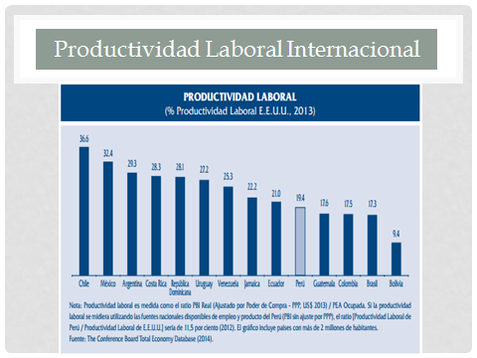

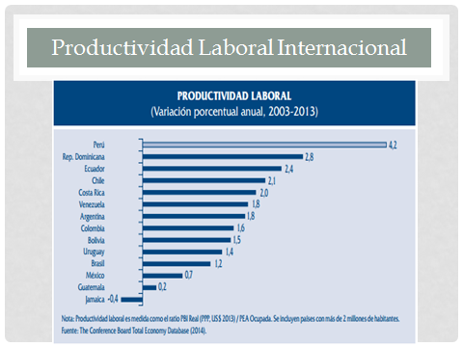

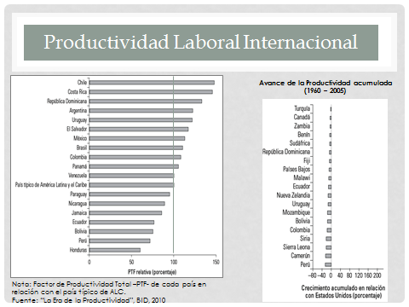

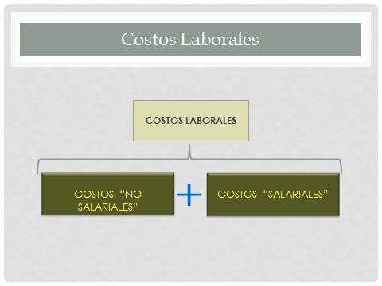

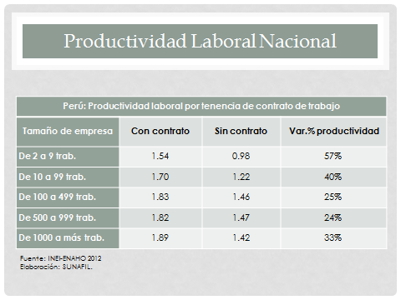

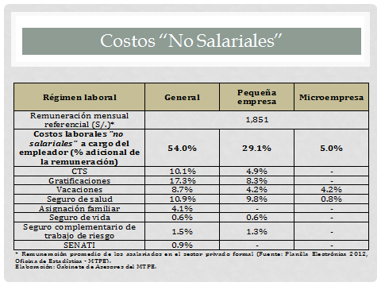

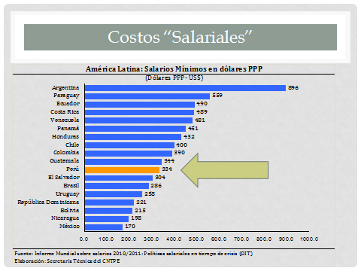

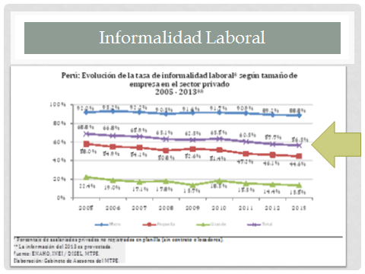

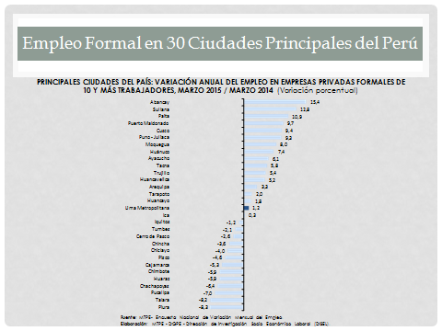

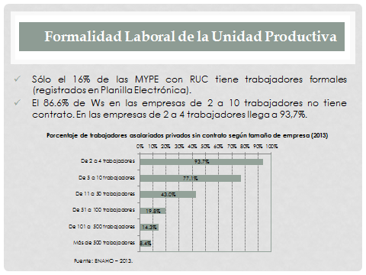

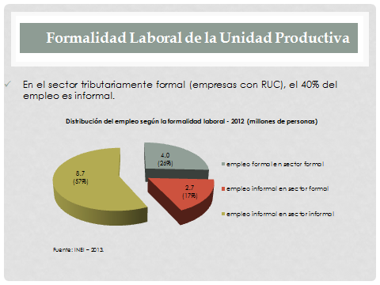



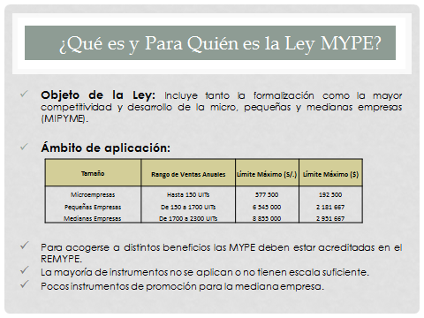

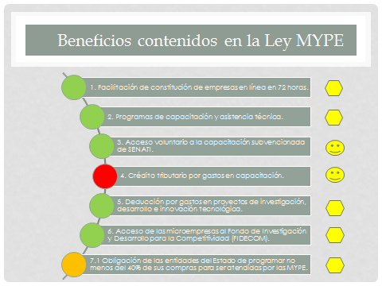

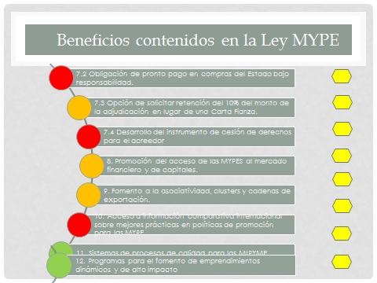

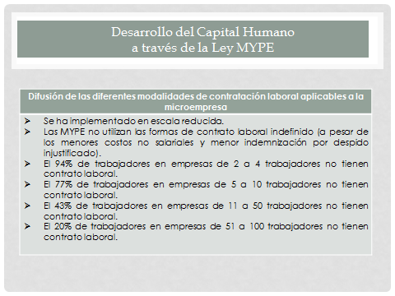

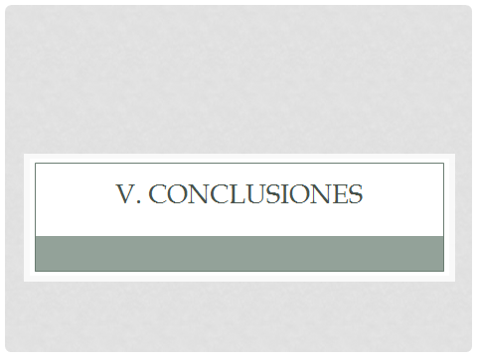

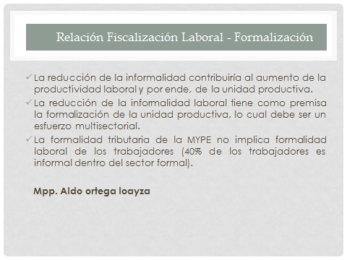



VI. Recomendaciones

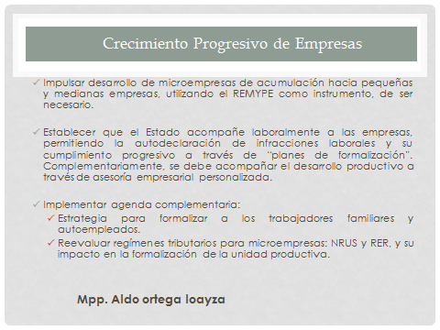

## **APÉNDICE C:** EMPRENDEDOR (A)

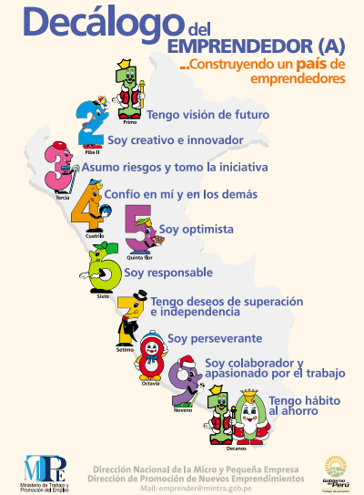

Figura 1: Decálogo del emprendedor (A)

Urbina, M. (13 de septiembre de 2014). Decálogo del emprendedor (A) ... Construyendo un país de emprendedores. Recuperado de <http://colmundonuevoagromundo.blogspot.com/2014/09/1.html>

## APÉNDICE D:MAPA PAR EL ÉXITO EMPRESARIAL

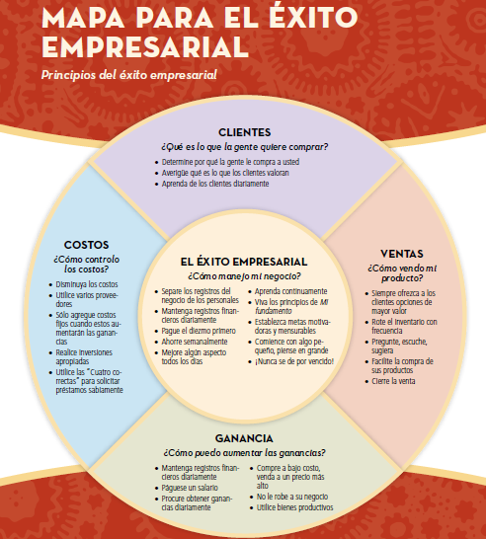

Figura 2: Mapa para el éxito empresarial

Fuente: La Iglesia de Jesucristo de los Santos de los Últimos Días. (2014). *Como iniciar y hacer crecer mi negocio. Autosuficiencia.* Salt Lake City: Intellectual Reserve, Inc.

## APÉNDICE D: CERTIFICADO



## APÉNDICE F: CONFERENCIA LOS SIETE HÁBITOS DE LA GENTE ALTAMENTE EFECTIVA

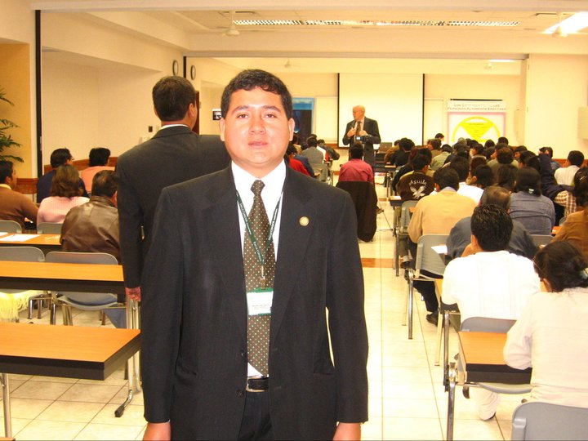

## APÉNDICE E: Instrumento de habilidades administrativa.

**CUESTIONARIO**

Instrumento para medir el nivel de las habilidades administrativas en la Asociación de artesanos de Monsefú, marca la respuesta según corresponda donde:

**1 = Casi nunca 2 = Nunca 3 = A veces 4 = Casi siempre 5 = Siempre**

|  |  |  |  |  |  |  |
| --- | --- | --- | --- | --- | --- | --- |
|  |  | **1** | **2** | **3** | **4** | **5** |
| **Habilidades conceptuales** | | | | | | |
| **1** | ¿Analiza los asuntos y resuelve los problemas? |  |  |  |  |  |
| **2** | ¿Formulan ideas y hacen uso del buen juicio? |  |  |  |  |  |
| **3** | ¿Generan más de una solución alternativa al problema, en vez de identificar una solución obvia? |  |  |  |  |  |
| **4** | ¿Plantean distintos pasos para el proceso de resolución de los problemas? |  |  |  |  |  |
| **Habilidades de comunicación** | | | | | | |
| **5** | ¿Tienen la capacidad de transmitir adecuadamente sus ideas al resto de mis compañeros? |  |  |  |  |  |
| **6** | ¿Presentan alguna dificultad al momento de transmitir sus ideas? |  |  |  |  |  |
| **7** | ¿Son capaces de escuchar activamente a sus compañeros? |  |  |  |  |  |
| **8** | ¿Tienen la capacidad de realizar preguntas a sus compañeros? |  |  |  |  |  |
| **Habilidades de eficacia** | | | | | | |
| **9** | ¿Poseen dificultad al momento de llevar a cabo sus funciones? |  |  |  |  |  |
| **10** | ¿Si les asignaran una tarea adicional a las que acostumbran realizar presentarían alguna dificultad? |  |  |  |  |  |
| **11** | ¿Se fomenta la comunicación para la creatividad del trabajo? |  |  |  |  |  |
| **12** | ¿Presentan alguna factibilidad de tomar decisiones que no afecte al resto de tus compañeros? |  |  |  |  |  |
| **13** | ¿Para realizar sus funciones administran sus tiempos adecuadamente? |  |  |  |  |  |
| **14** | ¿En alguna oportunidad presentaron dificultad con el tiempo al momento de realizar sus funciones? |  |  |  |  |  |
| **Habilidades de confianza** | | | | | | |
| **15** | ¿En alguna oportunidad presentaron algún impedimento al momento de agruparse en equipos? |  |  |  |  |  |
| **16** | ¿Los compañeros trabajan adecuadamente en la realización de las funciones establecidas en el equipo de trabajo? |  |  |  |  |  |
| **17** | ¿Constantemente son motivados para lograr los objetivos del mes? |  |  |  |  |  |
| **18** | ¿Siente confianza suficiente en relación al trabajo realizado? |  |  |  |  |  |

*Fuente:* Elaboración propia